Автономная некоммерческая профессиональная образовательная организация
«УРАЛЬСКИЙ ПРОМЫШЛЕННО-ЭКОНОМИЧЕСКИЙ ТЕХНИКУМ»

Компьютерная графика

Учебно-методическое пособие по выполнению
Обязательной контрольной работы для студентов специальности «Строительство и эксплуатация зданий и сооружений»

г. Екатеринбург, 2015 г.

Задания для контрольной работы разработаны на основе Федерального государственного образовательного стандарта среднего профессионального образования по специальности СПО «Строительство и эксплуатация зданий и сооружений», базовой подготовки, программы. «Компьютерная графика»

ОДОБРЕНО  цикловой комиссией  технологии строительства  Председатель комиссии  ______________ Н.Н. Гараева  от «30» мая 2015 г. | УТВЕРЖДАЮ  Директор  ___________ В.И. Овсянников  «30» мая 2015 г.

Организация-разработчик: АН ПОО «Уральский промышленно-экономический техникум».
Разработчик: Максимова О.Г. преподаватель АН ПОО «Уральский промышленно-экономический техникум».

ВВЕДЕНИЕ

Рабочая документация для проектирования зданий и сооружений представляет собой комплект рабочих чертежей и текстовых документов с необходимой информацией об объекте строительства. Она является основанием для производства строительных и монтажных работ,

- также для изготовления строительных изделий на заводах или строительной площадке.
  - контрольной работе разрабатывается учебный комплект рабочих чертежей и текстовых документов с использованием системы автоматизированного проектирования (САПР) Auto-CAD, рассматриваются основные положения САПР Auto-CAD, методика создания моделей общих чертежей здания, оформление документации в соответствии с ГОСТ и СПДС. Для учебных целей лицензионную компьютерную программу Auto-CAD можно скачать с Образовательного портала Autodesk http://www.autodesk.ru/education.
Успешное освоение учебного материала [10…12, 15, 18], предусмотренного контрольной работой, дает начальные знания и методику разработки комплекта рабочих чертежей и текстовых документов. Углубленное освоение материала предполагает дополнительное изучение по учебным пособиям и официальным документам [1…9, 13, 14, 16,17].
Контрольная работа состоит из разработки модели общих чертежей здания (план, фасад, разрез, конструктивный узел) в натуральную величину, в слоях, в цвете и компоновке модели на нескольких листах чертежей. Работа выполняется по индивидуальным заданиям, вариант которого соответствует последней цифре шифра. Например, если шифр 1191-028, то студент выполняет вариант № 8.
Листы контрольной работы распечатываются на плотной бумаге (80…120 г/м²) формата А3 – 420×297 мм, оформляются титульным листом, сшиваются и передаются в методический кабинет кафедры. Курсовую работу возвращают студенту с рецензией, в которой отмечают «к защите», если работа выполнена правильно и в полном объеме, или «доработать», если есть недостатки, которые указываются на чертежах. Чертежи должны быть разработаны в соответствии с требованиями ГОСТ и СПДС, распечатаны в монохромным стиле печати на струйном или лазерном принтере.

Зачет по компьютерной графике проводится после изучения основ САПР Auto-CAD и раздела «Строительное черчение» за компьютером. На зачет допускаются студенты, которые правильно выполнили все предусмотренные рабочей программой задания и успешно выдер-жали по ним предварительное собеседование (защитили работу).

- СОДЕРЖАНИЕ И ОФОРМЛЕНИЕ РАБОТЫ

Контрольная работа разрабатывается в САПР Auto-CAD и представляет собой часть проектной документации, характеризующей строительный объект. Система Auto-CAD представляет собой удобный и точный инструмент построения моделей строительных объектов, позволяет разрабатывать проектную документацию в полном соответствии с требованиями ГОСТ и СПДС.
Задание для выполнения контрольной работы принять по схемам (см. прил. 3) и описаниям схемам в соответствии с вариантом. Контрольная работа состоит из компьютерной модели, пояснительной записки, листов общих чертежей здания (план, фасад, архитектурный разрез, конструктивный узел), приложения и оформляется титульным листом.
Пример оформления титульного листа приведен на рис. 1.5.

1.1. Пояснительная записка

Пояснительная записка разрабатывается в соответствии с ГОСТ Р 21.1101-2009 [4]
- включает в себя общие данные: ведомость листов комплекта, общие указания и данные, ха-рактеризующие объект разработки. Оформление листа выполняется в САПР Auto-CAD (см. разд. 2).

Ведомость листов комплекта содержит последовательный перечень листов комплекта

- оформляется по форме 1 [4] (рис. 1.1).
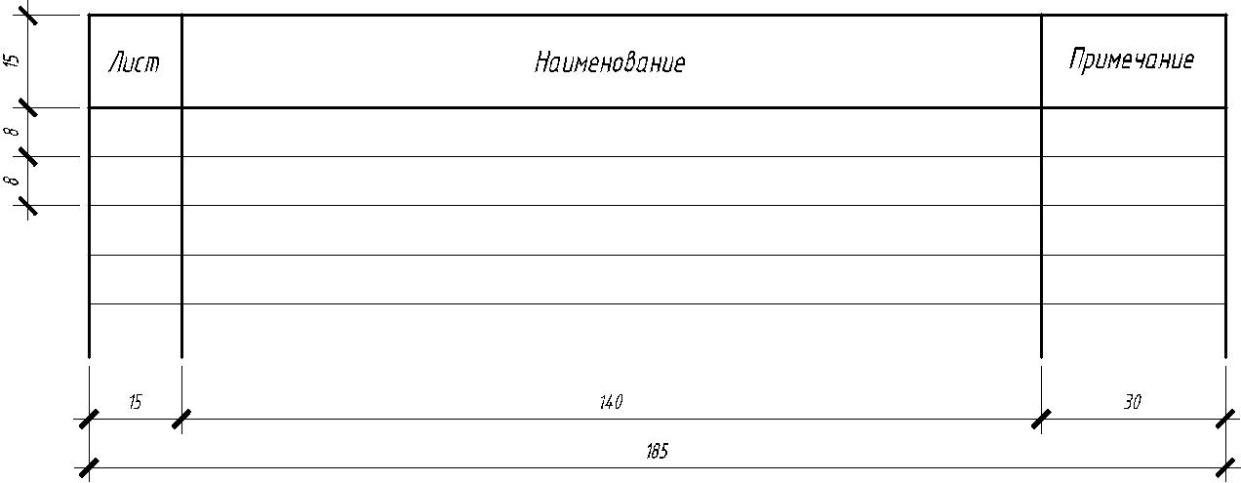

Рис. 1.1. Ведомость общих чертежей

В общих указаниях приводят:

- реквизиты (копии) документов, на основании которых принято решение о разра-ботке документации (например, техническое задание на проектирование, задание на разра-ботку общих чертежей здания);

5

- запись о соответствии документации техническому заданию на проектирование, за-данию на разработку общих чертежей здания, требованиям действующих стандартов, сводов правил, других документов, содержащих установленные требования;
- перечень нормативных документов (стандартов, сводов правил и т. п.), в соответ-ствии с требованиями которых разработана документация.
Пример написания общих указаний для контрольной работы приведен в прил. 1.

Данные, характеризующие объект разработки.

При описании приводятся данные по объемно-планировочному решению здания, по наружной части здания, по внутренней части здания. Пример описания приведен в прил. 2.
Первый лист пояснительной записки сопровождается полной основной надписью по форме 3 [4] (рис. 1.2), последующие листы – по форме 6 [4] (рис. 1.3).
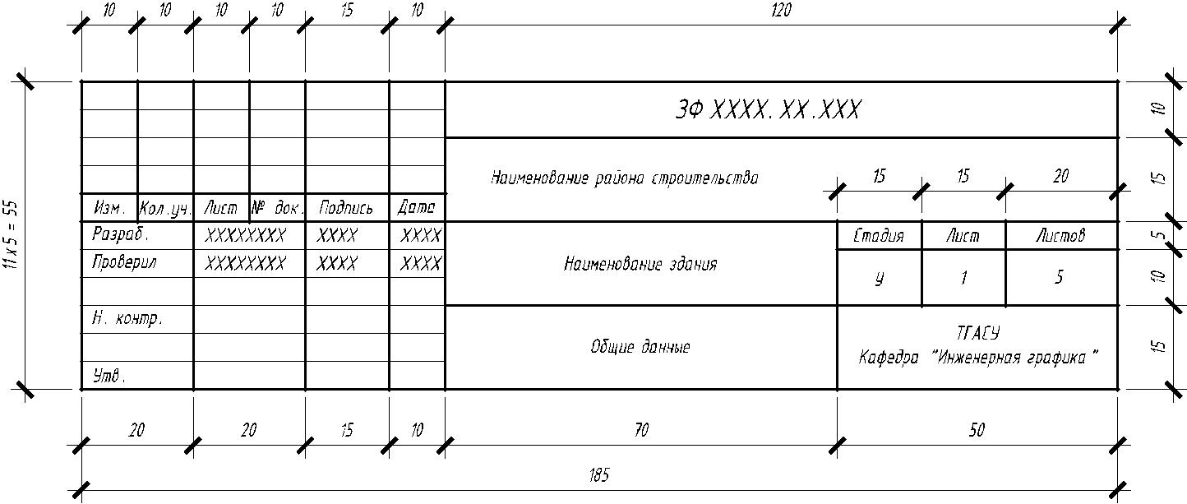

Рис. 1.2. Основная надпись листа общих данных

и листов графических документов
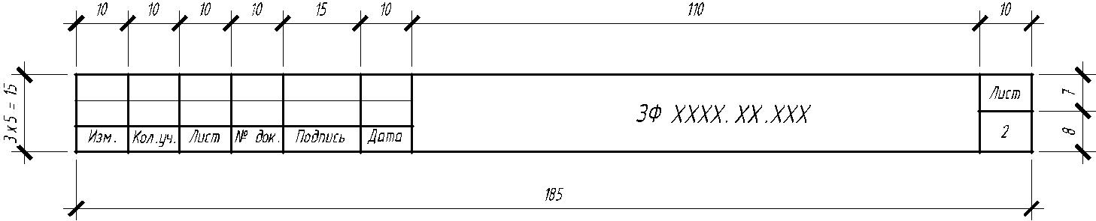

Рис. 1.3. Основная надпись последующих листов текстовых документов

Пример оформления листа пояснительной записки приведен на рис. 1.6.

6

1.2. Общие чертежи здания

- контрольной работе необходимо разработать общие чертежи здания: план 1-го этажа, лицевой фасад, архитектурный разрез и конструктивный узел. При разработке моделей используйте нормативную литературу [1…9], учебные пособия и учебники [10…12], литературу по САПР Auto-CAD [13…18].

План 1-го этажа
Краткое содержание. Даны схемы планов здания 1-го и 2- го этажей, расстояние между координационными осями здания, толщина капитальных стен и перегородок, привязка капитальных стен к координационным осям, показано размещение лестничной клетки, положение середины оконных и дверных проемов, спецификации оконных и дверных проемов, линейный масштаб.

Требуется:

- Разработать модель плана 1-го этажа здания в масштабе 1 : 1;
- На модели плана нанести: толщину стен и перегородок, оконные и дверные проемы, лестничные марши, приборы сантехнического оборудования, маркировку осей и проемов, проставить внутренние и наружные размеры, выполнить маркировку помещений, проставить площади помещений, отметки на входе в здание и пола 1-го этажа;
- Скомпоновать модель плана на лист формата А3 в масштабе 1 : 100 с использова-нием видового экрана.
- На листе составить экспликацию помещений по форме 2 [5] (рис. 1.4) (для жилых зданий экспликацию помещений, как правило, не выполняют).
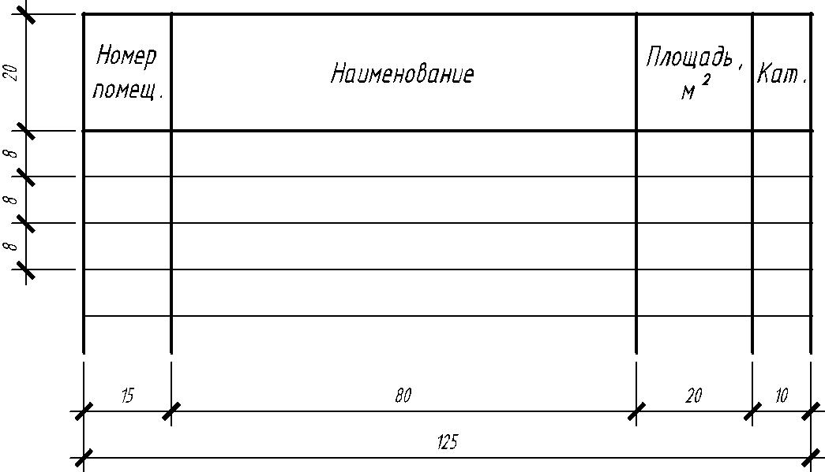

Рис. 1.4. Экспликация помещений

Указания к выполнению плана здания.

Основные положения и последовательность разработки плана здания приведены в разделе 3.1.
Пример оформления листа плана 1-го этажа приведен на рис. 1.7.
Архитектурный разрез и конструктивный узел
Краткое содержание. В задании представлен архитектурный разрез здания 1–1, координационные оси здания и расстояние между ними, показаны отметки пола и потолка 1-го

- 2-го этажей, отметки низа фундаментов под наружные и внутренние несущие стены, отметки уровня земли, карниза и т. д., известны расстояния до оконных проемов и между ними.

Показан вид конструктивного узла 1, основные размеры и состав конструкций.
Требуется:

  - Разработать модель архитектурного разреза здания 2–2 (варианты 0, 2, 4, 6, 8) или 3–3 (варианты 1. 3, 5, 7, 9) в масштабе 1 : 1. На разрезе нанести: отметки пола и потолка 1-го
- 2-го этажей, отметки низа фундаментов под наружные и внутренние несущие стены, отметки уровня земли, карниза и т. д., расстояния до оконных проемов и их размеры;
  - Разработать модель конструктивного узла 1 в масштабе 1 : 1, проставить основные размеры, выполнить штриховку конструкций, написать состав конструкций;
  - Скомпоновать модель разреза и конструктивного узла на лист формата А3 соответственно в масштабах 1 : 100 и 1 : 10 с использованием видовых экранов.
  - На листе написать технические требования.

Указания к выполнению архитектурного разреза. Основные положения и последова-тельность разработки листа разреза и конструктивного узла приведены в разделе 3.2.

Пример оформления листа архитектурного разреза и конструктивного узла приведен на рис. 1.8.

Фасад
Краткое содержание. Представлена схема фасада здания, крайние координационные оси здания, приведено положение оконных и дверных проемов.

Требуется:

  - Разработать модель фасада здания в масштабе 1 : 1, построить слуховые окна и вентиляционные трубы, нанести и обозначить крайние координационные оси здания с размерами, обозначить оконные проемы (если они не обозначены на плане).

  - Нанести отметки уровня земли, входной плиты, цоколя, входного козырька, верха
- низа оконных проемов, карниза, слухового окна, конька и т. д.
  - Скомпоновать модель фасада на лист формата А3 в масштабе 1 : 100 с использова-нием видового экрана.
  - На листе написать технические требования.

Указания к выполнению фасада. Основные положения и последовательность разра-ботки листа фасада приведен в разделе 3.3.

Пример оформления листа фасада здания приведен на рис. 1.9.

1.3. Приложение. Учебное задание «Общие чертежи здания»

По требованию нормативных документов [4, 5] в общих указаниях указывают доку-менты, на основании которых принято решение о разработке контрольной работы - задание на разработку общих чертежей здания. Копию учебного задания «Общие чертежи здания» приводят в приложении контрольной работы (рис. 1.10).

Автономная некоммерческая профессиональная образовательная организация
«УРАЛЬСКИЙ ПРОМЫШЛЕННО-ЭКОНОМИЧЕСКИЙ ТЕХНИКУМ»

Контрольная работа

Дисциплина: Компьютерная графика

К 08.02.01 201 10 15

Выполнил студент
______И.И.Иванов
20.04.2015

Преподаватель
______О.Г.Максимова
26.04.2015

Рис. 1.5. Пример оформления титульного листа

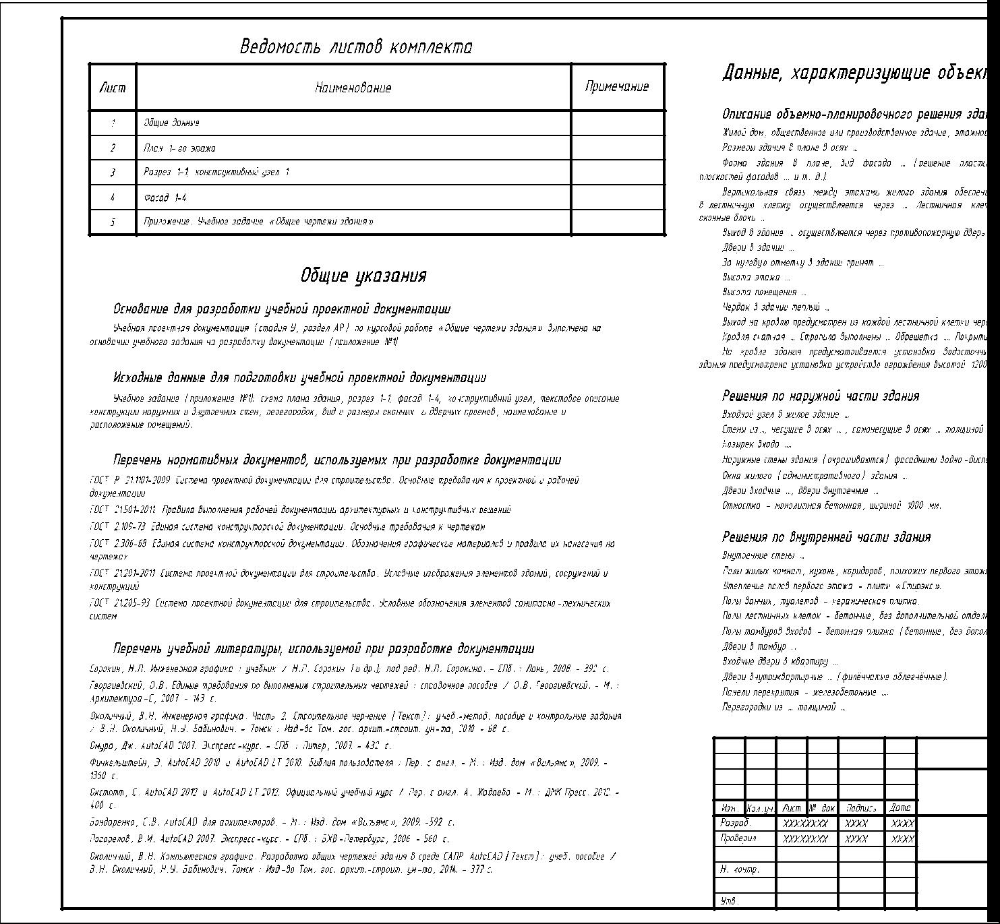

10

рис. 1.6. Пример оформления листа общих данных

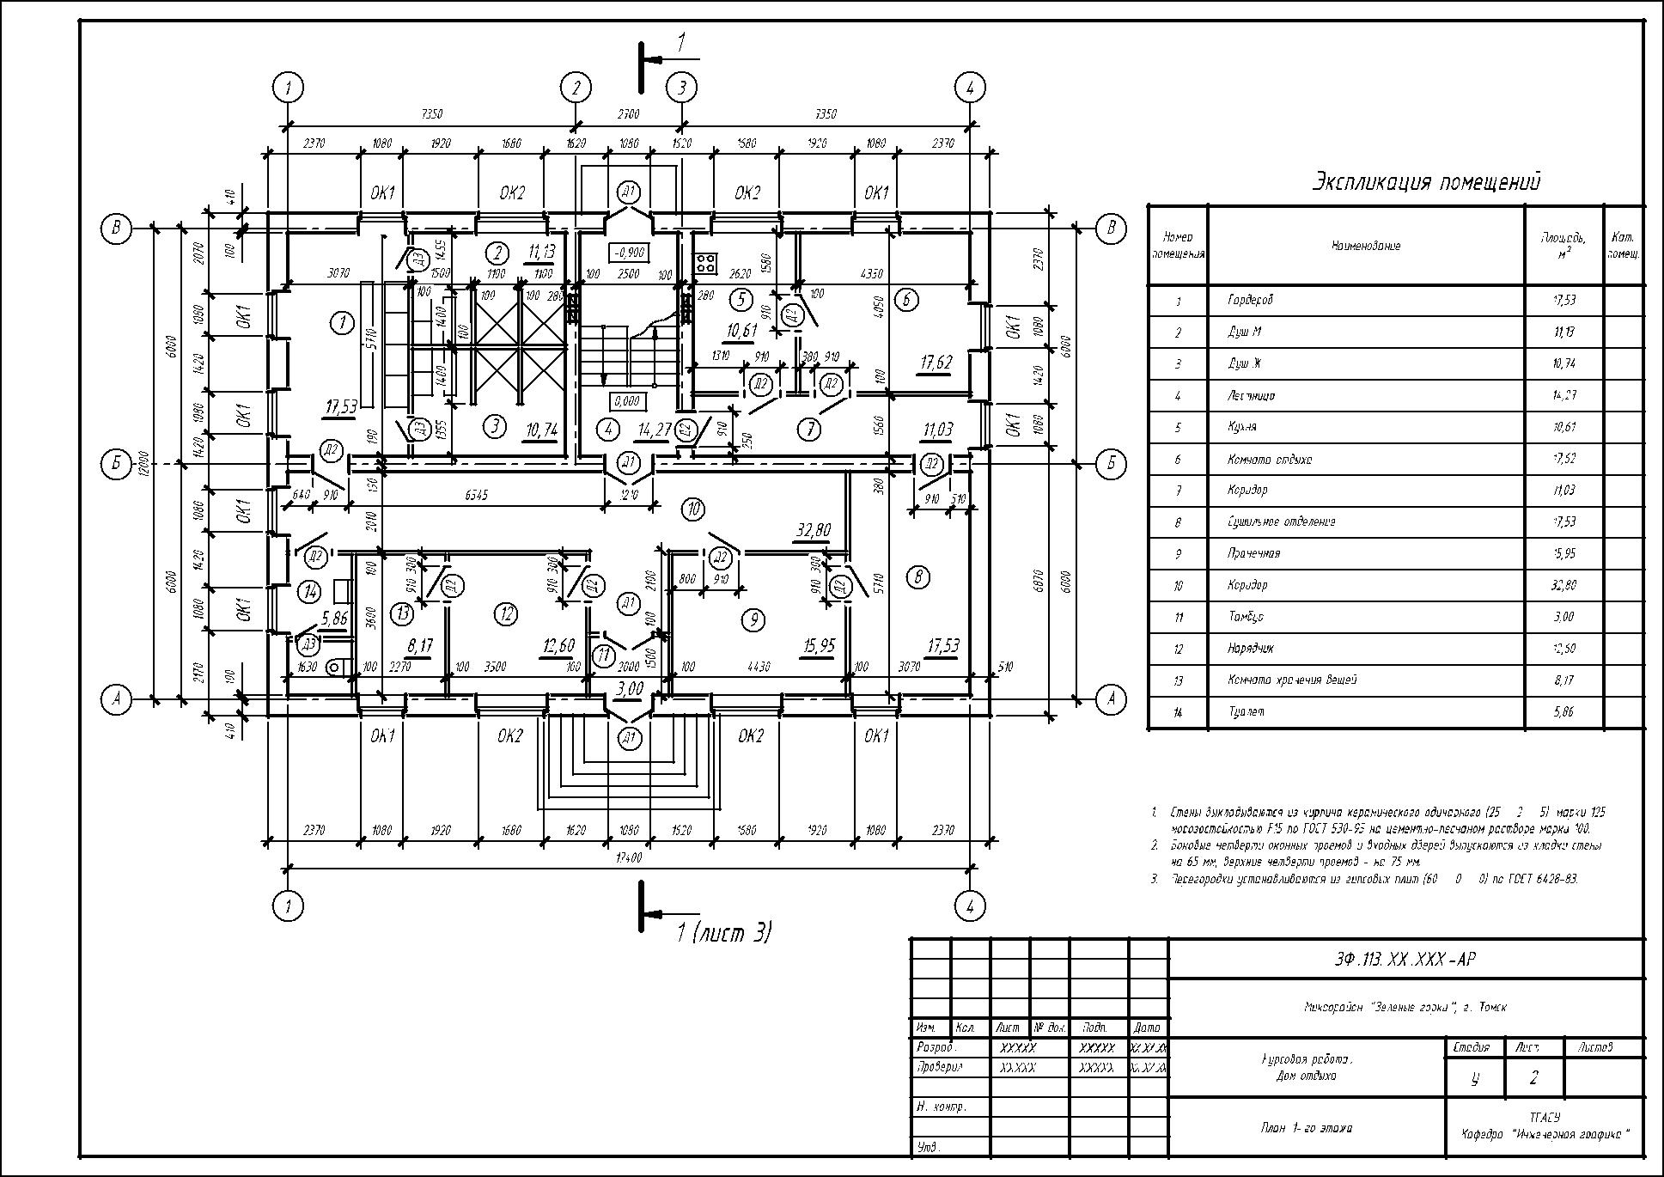

 |  |  | ´ | ´
 |  | ´ | ´
 | . ПримерРисвыполнения.1.7 | чертежа плана 1-го этажа

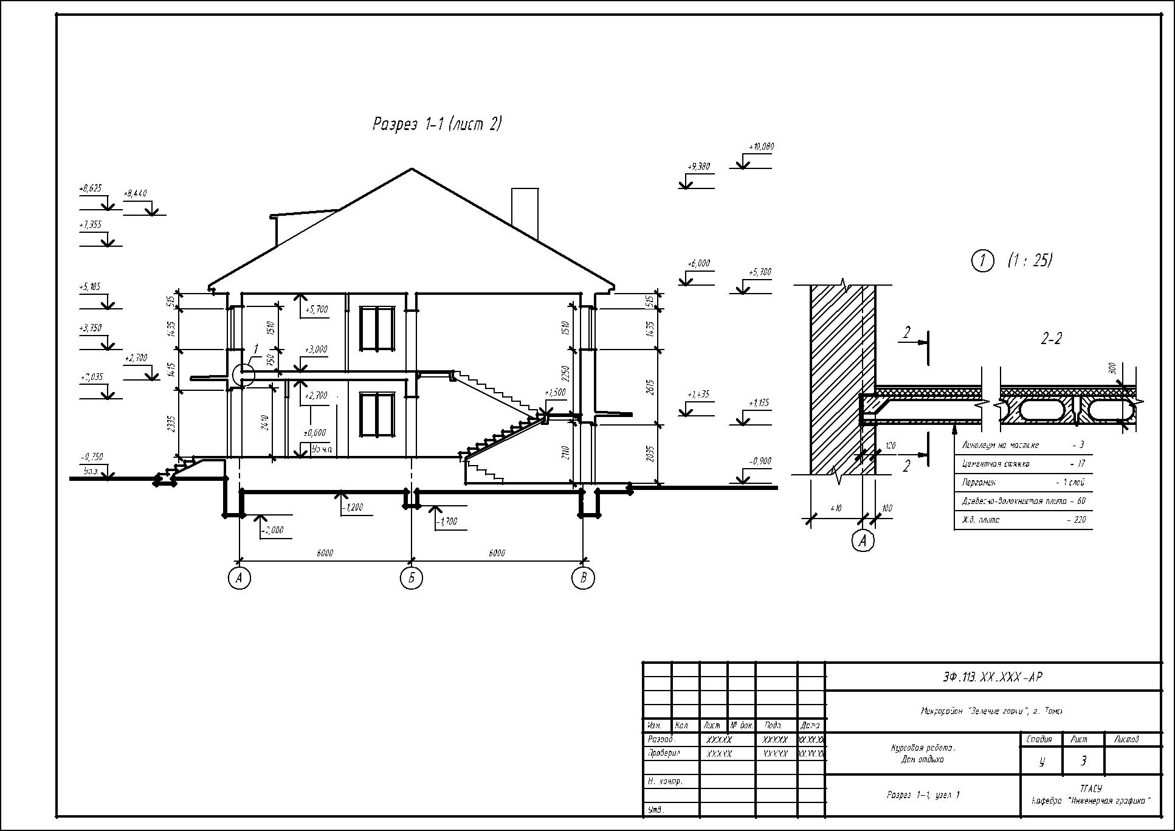

. ПримерРисвыполнения.1.8 архитектурного разреза и чертежа конструктивного узла

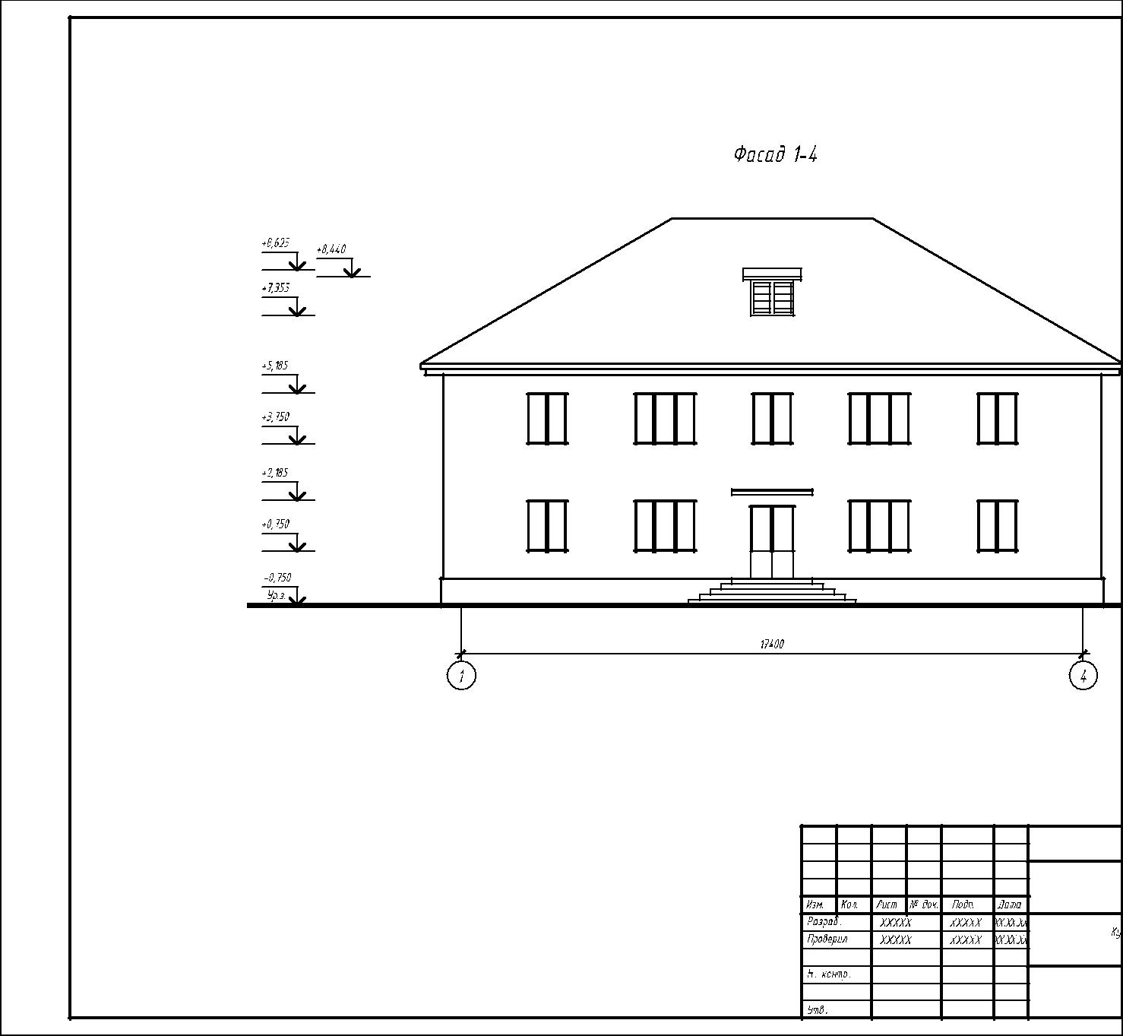

13 | Рис. 1.9. Пример выполнения чертежа фасада

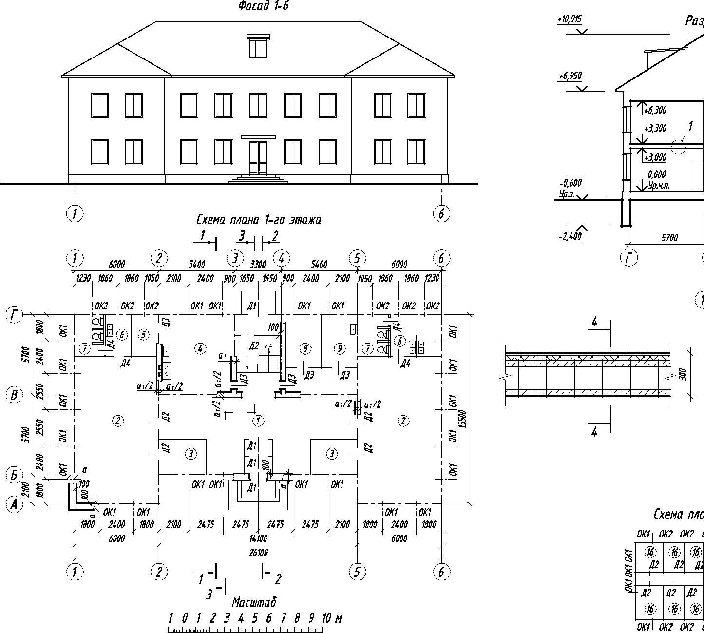

Варианты 2, 3 Вариа

Рис. 1.10. Пример оформления приложения

- СИСТЕМЫ АВТОМАТИЗИРОВАННОГО ПРОЕКТИРОВАНИЯ AUTOCAD

Система Auto-CAD – универсальная графическая программа, которая позволяет разрабатывать модели строительных объектов, готовить проектную документацию в полном соответствии с требованиями ГОСТ и СПДС [1…9]. Установите лицензионную компьютерную программу Auto-CAD, скачав ее с Образовательного портала Autodesk http://www.autodesk.ru /education.

2.1. Интерфейс пользователя
Для успешной работы в системе Auto-CAD необходимо изучить интерфейс пользователя с рабочим пространством Классический Auto-CAD [13…18], который предпочтителен при 2М моделировании (рис. 2.1).
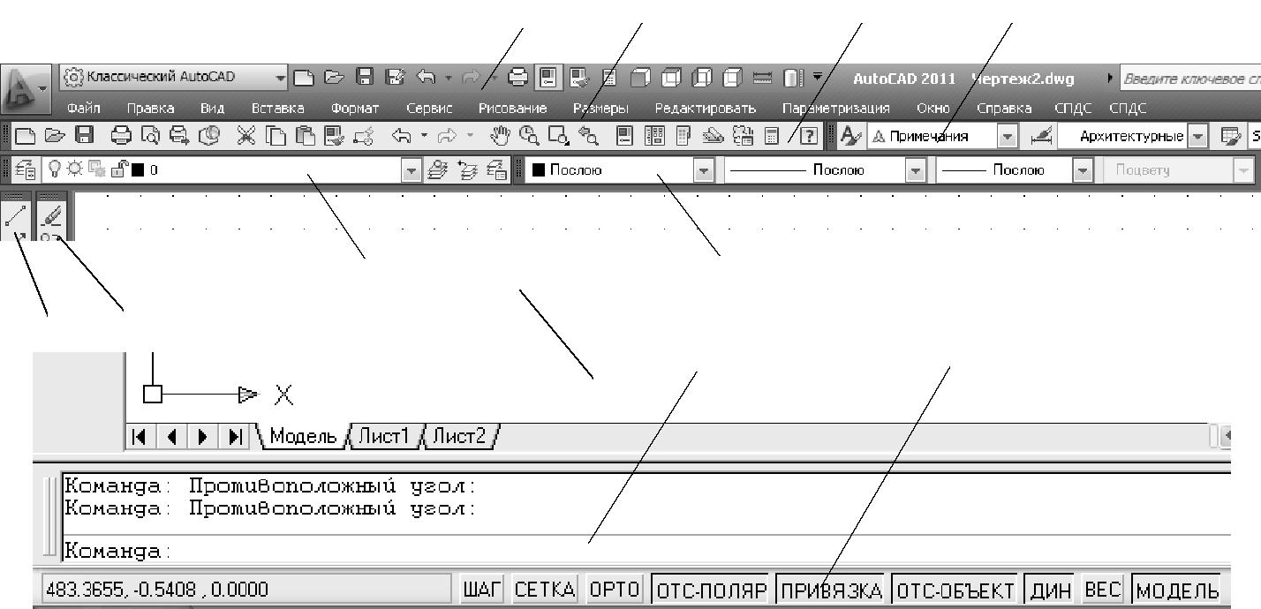

1 2 3 4

 | 5 |  | 6
7 | 8
 | 9 | 10 | 11

Рис. 2.1. Интерфейс пользователя: 1 - Заголовок окна Auto-CAD; 2 - Строка меню; 3 - Па-нель инструментов Стандартная; 4 - Панель управления стилями шрифтов, размеров, таблиц; 5 - Панель управления слоями Слои; 6 - Панель свойств объектов Свойства; 7 - Панель инструментов Рисование; 8 - Панель инструментов Редактирование; 9 - Графическая зона; 10 - Зона формирования командных строк; 11 - Строка состояния

Изучите трехкнопочное устройство указателя мышь со скроллингом [18], которое позволяет выполнять часто используемые операции. Левая кнопка мыши: открывать меню, вызывать команду, управлять кнопками в диалоговых окнах, перемещать элементы интерфейса, вызывать опции команд из выпадающего меню около курсора при динамическом вводе; вводить координаты точек во время выполнения команды; выбирать объекты для редактирования, включать охватывающую рамку (секущую рамку) для выбора объектов, активизировать ручки при редактировании объектов; вводить данные с клавиатуры в полях ввода данных диалоговых окон, вводить данные с клавиатуры в окно команд.
Правая кнопка мыши в зависимости от настроенных функций и места установки: вызы-вать контекстное меню, завершать выполнение команды, вызывать контекстное меню объект-ной привязки при нажатой клавише Shift, вызывать контекстное меню со списком панелей инструментов, командами их блокирования и настройки.
Средняя кнопка и скроллинг мыши: поворот колесика вперед увеличивает,
- назад - уменьшает экранное изображение рисунка (выполняет команду Зумирование в ре-альном времени), двойной щелчок колесиком выводит изображение в пределах границ гра-фической зоны (выполняет команду Показать до границ), перемещение курсора в графиче-ской части окна программы с нажатой кнопкой приводит к перемещению изображения по экрану (выполняет команду Панорамирование в реальном времени).
2.2. Ввод команд

Система Auto-CAD предусматривает различные способы ввода команд: выбрать команду из Строки меню (см. рис. 2.1), выбрать кнопку из панели инструментов, выбрать из контекстного меню, набрать имя команды с клавиатуры [18, разд. 3].

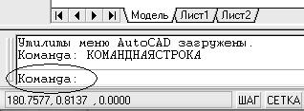
Приглашением к вводу команды служит запись «Команда:» в командной строке (рис. 2.2)

Рис. 2.2
При вводе команд обратите внимание на структуру ввода команд. Например, после вы-бора на панели инструментов команды Круг в текущей командной строке появляется сообщение (рис. 2.3):

Текущая командная строка

Приглашение Имя команды Текущий запрос Ключи возм. запросов

Рис. 2.3
Текущие запросы всегда следуют сразу за именем команды и никогда не заключаются
- какие-либо скобки. Текущий запрос «Центр круга» требует ввода координат центра круга одним из способов (см. [18, п. 3.2]). Затем последует дополнительный запрос (рис. 2.4):
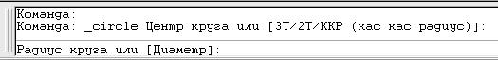

Текущий | Возможный | Величина радиуса
доп. запрос | доп. запрос | по умолчанию

Рис. 2.4
Координаты точек объектов можно вводить различными способами (см. [18, п. 3.2]):

− в командной строке набором значений координат X, Y и Z с клавиатуры с отключен-ным динамическим вводом (рис. 2.5). Для ввода набора нажмите клавишу Enter или Пробел; − в графической зоне щелчком левой кнопкой мыши с использованием графического

указателя . Координаты точек принимают значение текущих координат указателя; − в полях динамического ввода около курсора при включенном динамическом вводе

(кнопка динамического ввода нажата)
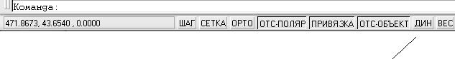

Кнопка динамического ввода. 2.5
Координаты точек объектов можно вводить в различных системах: прямоугольной (де-картовой) системе координат, в полярной. В обоих случаях координаты можно задавать либо
- абсолютной, либо в относительной форме. Абсолютные координаты отсчитываются от начала координат (0,0). Относительные координаты отсчитываются от последней указанной точки.
2.3. Режимы рисования
При создании моделей в Auto-CAD используются дополнительные настройки, помогающие в создании моделей: ортогональное начертание линий, позиционирование курсора в определенных точках (шаг), ориентирование на поле чертежа по вспомогательной сетке, полярное и объектное отслеживание курсора (см. [18, разд. 4]).
Для выбора настроек используется команда из Строки меню: Сервис > Режимы рисования… (рис. 2.6). Команда раскрывает диалоговое окно Режимы рисования с вкладками: Шаг и сетка, Отслеживание, Объектная привязка, Динамический ввод … (рис. 2.7) . Вы-бор режимов (Вкл./Откл.) Полярное отслеживание или Ортогональность, Объектная привязка, Объектное отслеживание возможен в Строке состояния (рис. 2.8)
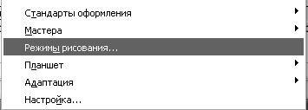
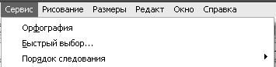
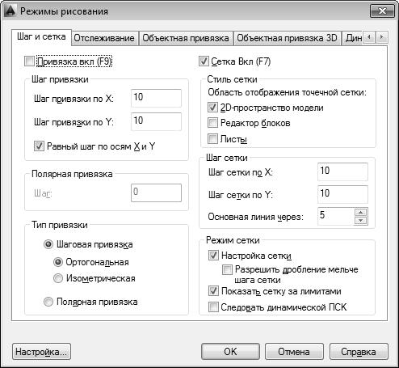
Рис. 2.6
Рис. 2.7

Рис. 2.8

2.4. Управления основными функциями Auto-CAD
Зумирование позволяет показывать фрагменты изображений крупным планом. Увеличение или уменьшение вида достигается изменением коэффициента экранного увеличения, как

- при увеличении или уменьшении фотокамерой. Команда _zoom (Показать) не изменяет аб-солютных размеров объектов, изменяется лишь экранное увеличение/уменьшение фрагмента чертежа (см. [18, п. 5.5]).

Выбрать команду _zoom (Показать) можно несколькими способами: − из Стоки меню: Вид > Зумирование > различные варианты; − из Стандартной панели инструментов (рис. 2.9).

Для зумирования удобно использовать скроллинг мыши (см. [18, п. 5.5]).
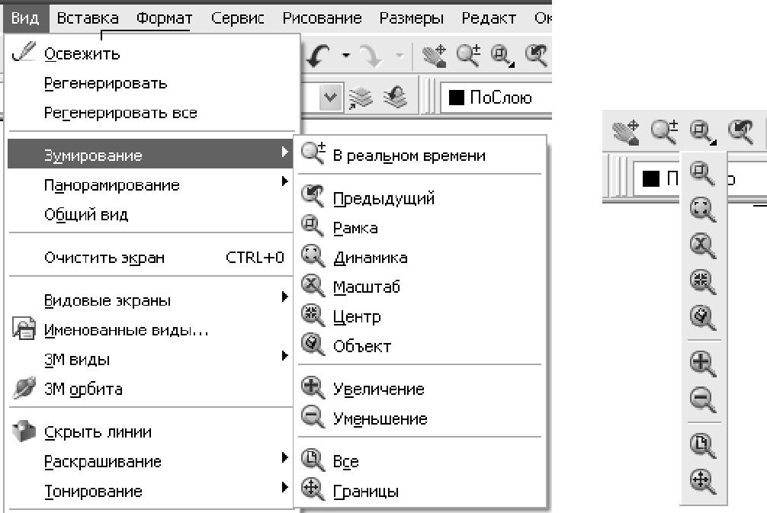

Рис. 2.9

При редактировании многие команды Auto-CAD предполагают выбор объектов (см. [18, п. 5.7]). Объекты можно добавлять в набор и исключать из набора. Выбранные объекты будут подсвечены (выделены штриховой линией).

Объекты можно исключать из текущего набора, удерживая нажатой клавишу <Shift> и повторно выбирая исключаемые объекты.
2.5. Слои и свойства графических объектов

Чертежи в AutoCAD строятся из набора графических объектов, которые можно объ-единить в отдельные взаимосвязанные слои, определить цвет, тип и вес линии. Для каждой группы элементов чертежа с однотипной информацией (стены, перегородки, размеры и т. п.) можно создать отдельный слой с определенными свойствами. Послойная организация чер-тежа упрощает управление объектами, их редактирование, расширяет возможности при ком-поновке модели на лист [18, разд. 6]. Слои можно представить как отдельные листы кальки с элементами чертежа.

Каждый слой характеризуется определенными свойствами:

− имя слоя - может включать в себя до 255 алфавитно-цифровых символов (латинского, кириллицы, цифры) и включать пробелы;

− видимость – слой может быть видимым (Вкл.) и невидимым (Откл.). Изображаются на экране и вычерчиваются на бумаге только те объекты, которые находятся в видимом слое; − замороженный/размороженный слой на всех видовых экранах. Замораживание

означает отключение видимости и исключение из генерации объектов этого слоя; − блокированный/разблокированный слой. Блокировка слоя означает, что слой ви-

димый, но его нельзя редактировать; − цвет – определяет цвет объектов слоя;
− тип линий – определяет тип линии Continuous – сплошная, Dashed (Невиди-мая) - пунктирная, Center (Осевая) – штрих пунктирная) и т д.;

− вес линий – определяет толщину линий;
− печать – определяет выводится или нет слой на печать.

При открытии нового чертежа всегда создается слой с именем 0, цвет линии – Бе-лый/Черный, тип линии – Continuous.
Цвет и тип линий можно установить По слою – тогда при изменении текущего слоя ав-томатически изменяется цвет и тип линии (см. [18, разд. 6]).

Толщина линий отображается на экране монитора и учитывается при выводе на печать. Отоб-ражением толщиной линий на экране управляет кнопка Вес в Строке состояния (рис. 2.10)

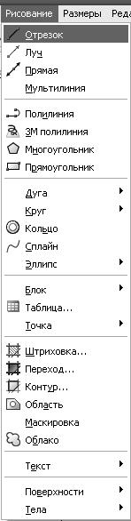
Рис. 2.10

2.6. Графические объекты
Графические объекты – это элементы чертежа, отрабатываемые системой Auto-CAD как одно целое, могут быть выбраны: в Строке меню Рисование (рис. 2.11); в панели инструментов Рисование; набором имени команды в командной строке
Разнообразие графических объектов (Отрезок, Полилиния, Многоугольник, Прямо-угольник и т. д.) позволяет создать строительные модели с различной степенью сложности [18, разд. 7]. Каждая из команд создания объектов имеет свою разветвленную структуру запросов, которая позволяет создавать объекты в различных вариантах.
2.7. Редактирование объектов
Различные изменения в чертежах выполняются командами. Большинство команд редактирования находятся: в Строке меню Редактирование (рис. 2.12); в панелях инструментов Редактирование (основные команды).
- Auto-CAD возможны три подхода к редактированию: выбрать объекты, а затем выполнить команды редактирования; выбрать команды редактирования, а затем выбрать объекты; можно создать текущий набор объектов для редактирования.

Разнообразие инструментов редактирования (Стереть, Копировать, Зеркало, Подобие и т. д.) позволяет изменять размеры, положение, форму и т. д. элементов чертежей (см. [18, разд. 8]).Строка меню Рисование

Панель инструментов Рисование

- панель инструментов Рисование вынесены наиболее часто повторяю-щиеся команды.

Рис. 2.11

Строка меню Редактирование

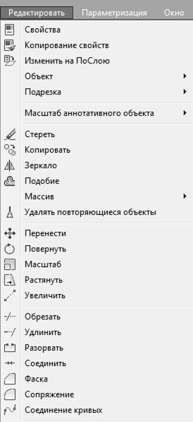

Панель инструментов Редактирование

- панель инструментов Редактирование вынесены наиболее часто повторяющиеся команды.

Рис. 2.12

2.8. Настройка САПР Auto-CAD
При разработке общих чертежей здания в САПР Auto-CAD необходимо выполнить ос-новные настройки системы. Это позволит создать комфортную среду для разработки модели здания в масштабе 1 : 1 и оформить работу с соблюдением требований ГОСТ [1…6].
Основные настройки системы выполните по пособию [18, разд. 9]:
- Настройте формат и точность представления чисел в диалоговом окне Единицы чер-

тежа;

- Установите лимиты пространства модели достаточными для отображения модели плана здания в масштабе 1 : 1 с габаритными размерами 30000×20000 мм (см. [18, п. 9.2.1]);
- Установите шаговую привязку, стиль и шаг сетки в диалоговом окне Режимы рисо-
вания (см. [18, п. 9.2.3]);

- Выберите текущие режимы объектной привязки: Конточка, Середина, Центр, Пересечение в диалоговом окне Режимы рисования [18, п. 9.2.3]);
- Включите режим объектного отслеживания (см. [18, п. 4.4]);
- Создайте слои чертежа и установите цвета, типы и веса линий в диалоговом окне Дис-

петчер свойств слоев (см. [18, п. 9.2.4]);

- Разработайте аннотативный текстовый стиль по ГОСТ [2] в диалоговом окне Стили текста (см. [18, п. 9.2.6
- Разработайте аннотативный Стиль простановки размеров по ГОСТ [3, 4, 5] в диалого-

вом окне Диспетчер размерных стилей (см. [18, п. 9.2.7]);

- Сохраните выполненные настройки САПР Auto-CAD в файле чертежа: Файл > Сохра-

нить как…

Выполненные настройки системы Auto-CAD пригодны для разработки общих чертежей любого здания.

- РАЗРАБОТКА ОБЩИХ ЧЕРТЕЖЕЙ ЗДАНИЯ
  - САПР AUTOCAD
Общие чертежи здания разрабатываются в пространстве модели в масштабе 1 : 1 (натуральная величина). Откройте файл Настройки СПДС (см. п. 2.8) с предварительно настроенными режимами рисования, лимитами чертежа, слоями, свойствами и стилями.

3.1. План здания
Сделайте слой Оси текущим и установите цвет, тип линий, вес – По слою. Постройте координационные оси здания наружных и внутренних капитальных стен в соответствии со схемой плана, выполните маркировку осей (см. [18, п. 9.3.1]) (рис. 3.1).
Сделайте слой Кап_стены текущим и установите цвет, тип линий, вес – По слою. Постройте наружные капитальные стены здания в два кирпича 510 мм с учетом привязок «100» для несущих стен, «Нулевая» – для самонесущих стен. Постройте внутренние капитальные стены здания в полтора кирпича 380 мм с привязкой по геометрической оси стены или с привязкой «100» со стороны лестничной клетки (см. [18, п. 9.3.1]) (рис. 3.2). Контуры капитальных стен вычертить линией толщиной 0,5 мм.
Сделайте слой Перегородки текущим и установите цвет, тип линий, вес – По слою. Постройте перегородки в соответствии со схемой плана здания двойной линией (см. [18, п. 9.3.1]) (рис. 3.3). Расстояние между линиями принимайте по заданию, например 100 мм,

- расстояние между перегородками определяйте по линейному масштабу (см. задание). Кон-туры перегородок вычертить линией толщиной 0,35 мм.
Сделайте слой Окна текущим и установите цвет, тип линий, вес – По слою. По заданию оконные проемы с четвертями шириной 910, 1210 и 1810 мм (размер проема с внутренней стороны здания). Положение середины проема относительно координационных осей задано на схеме плана. Разработайте элементы оконного проема ОК1, ОК2, ОК3 с четвертями, с двойным остеклением шириной 910, 1210 и 1810 мм и создайте блоки с маскировкой (см. [15, 18, п. 9.3.1]) (рис. 3.4). Разместите блоки ОК1, ОК2, ОК3 в соответствии со схемой плана здания и выполните маркировку окон (рис. 3.5).
Сделайте слой Двери текущим. Дверные проемы Д1 в наружных стенах шириной 1210,
1510 мм выполняются с четвертями 120×65 мм. Такой проем выполните на основе оконного блока ОК1. Выполните редактирование блока ОК1и сохраните блок под именем Д1. Дверные проемы Д2…Д5 во внутренних стенах и перегородках шириной 610. 760, 910 мм и выполняются без четвертей (рис. 3.6). Дверные полотна в проемах покажите раскрытыми относительно плоскости закрытия на 30˚ (см. [9] – ГОСТ 21.201-2011). Входные двери в здание открываются только наружу, двери внутри здания – по ходу движения. Постройте дверные проемы в соответствии со схемой плана здания и выполните маркировку дверей (рис. 3.7).

Сделайте слой Размеры текущим и установите цвет, тип линий, вес – По слою. Для простановки размеров используйте ранее разработанный стиль Аннотативный (см. п. 2.8). Наружные, внутренние размеры и площади помещений проставьте в соответствии с требованиями и правилами ГОСТ [4, 5], рекомендациями пособий [10, 12, 18, п. 9.3.2, 9.3.3] (рис. 3.8).

Разместите на плане здания санитарно-техническое и кухонное оборудование ГОСТ [9], лестничные марши, крыльцо, высотные отметки на входе и на первом этаже.
Пример оформления листа плана здания приведен на рис. 1.7.

с. 3.1
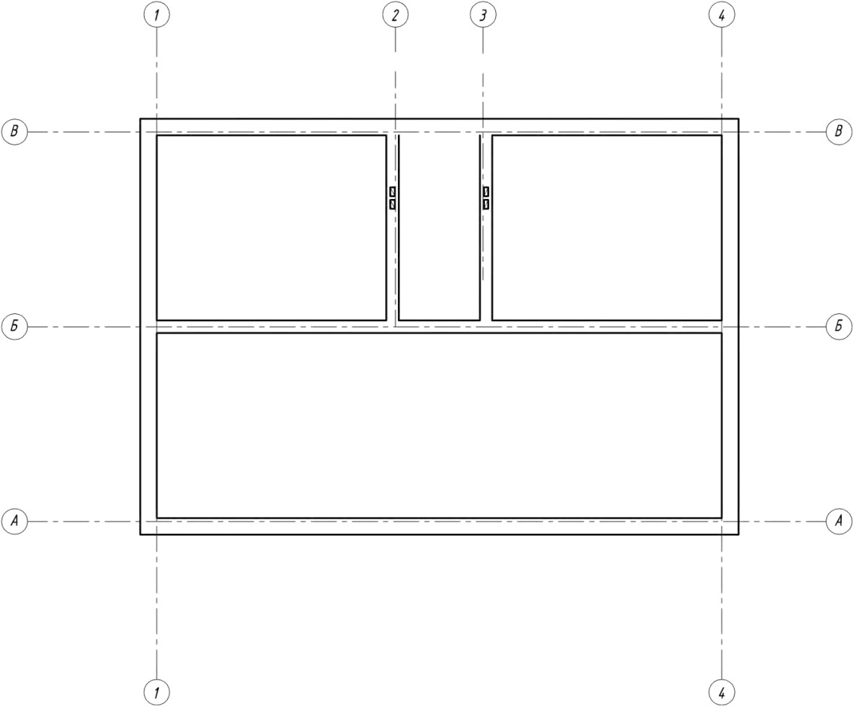

Пересечение капитальных стен соответствует

начертанию стен с перевязкой кирпичных швов

Рис. 3.2

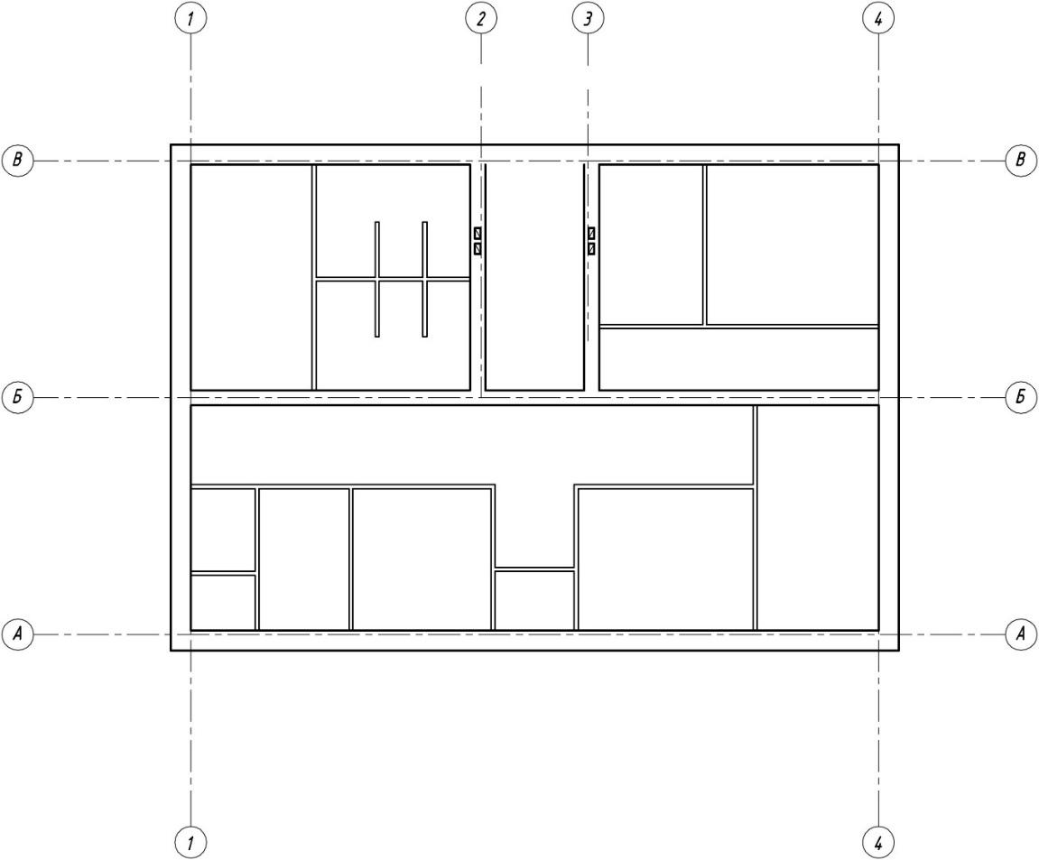

Рис. 3.3
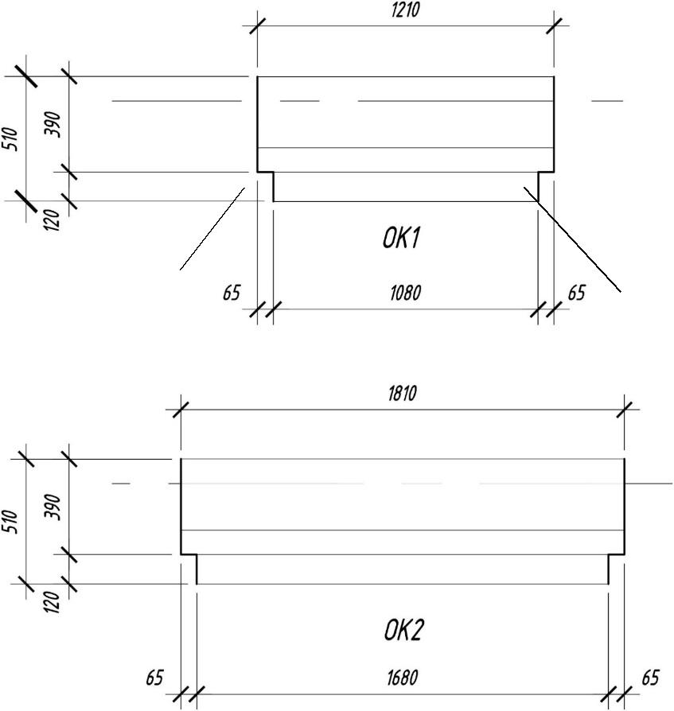

Со стороны про- | Остекление и проем по
стенка – 0,5 мм | стене – 0,2 мм

Рис. 3.4

25

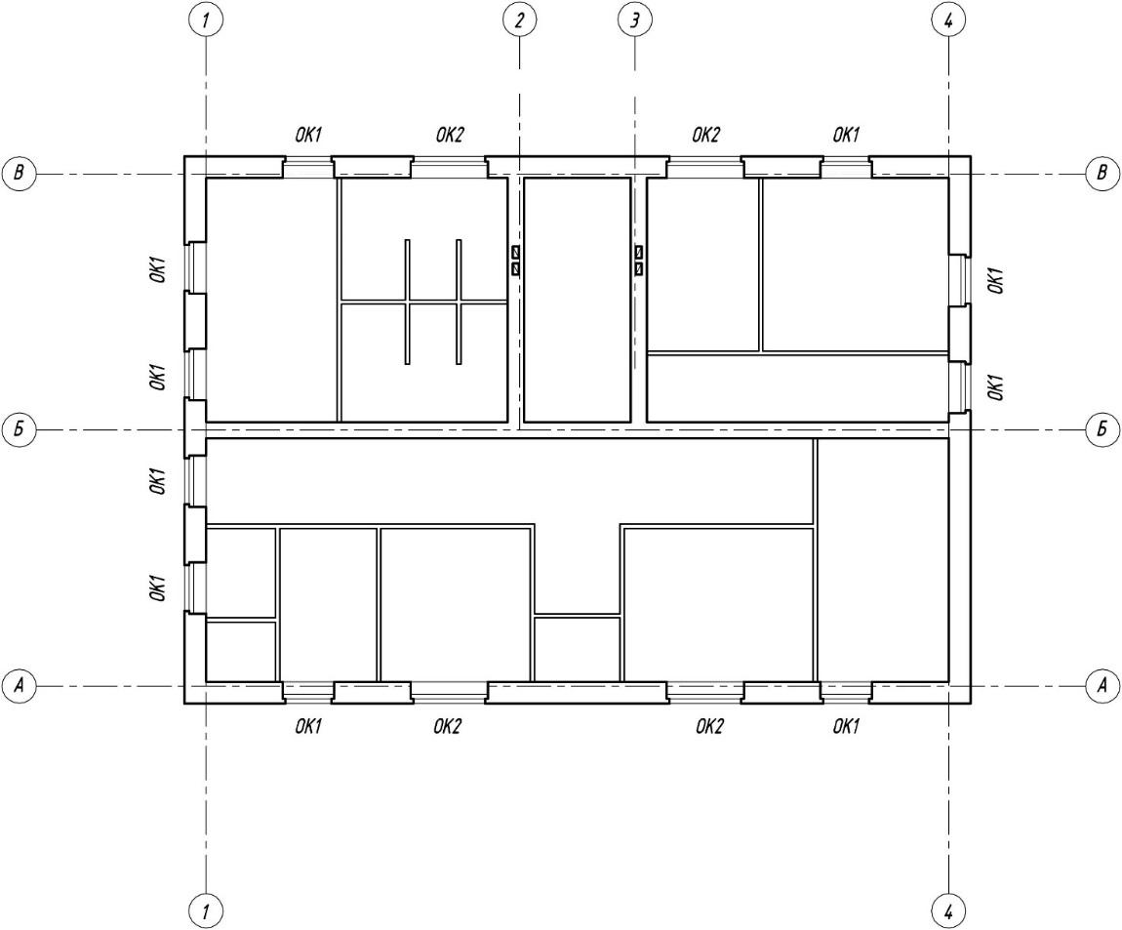

Рис. 3.5
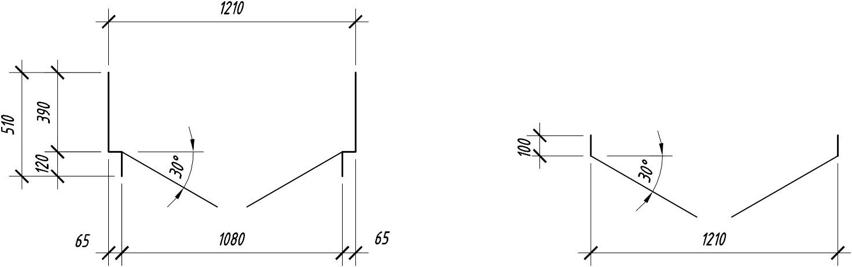

Дверной проем с четвертью в наружной | Дверной проем без четверти в пере-
капитальной стене | городке
 | Рис. 3.6

26

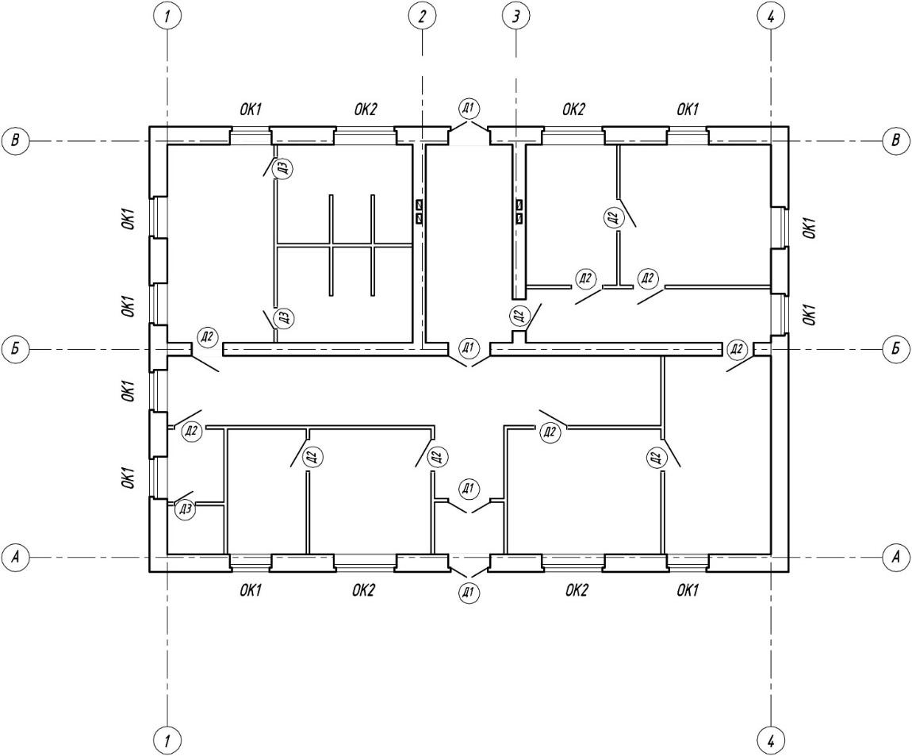

Рис. 3.7
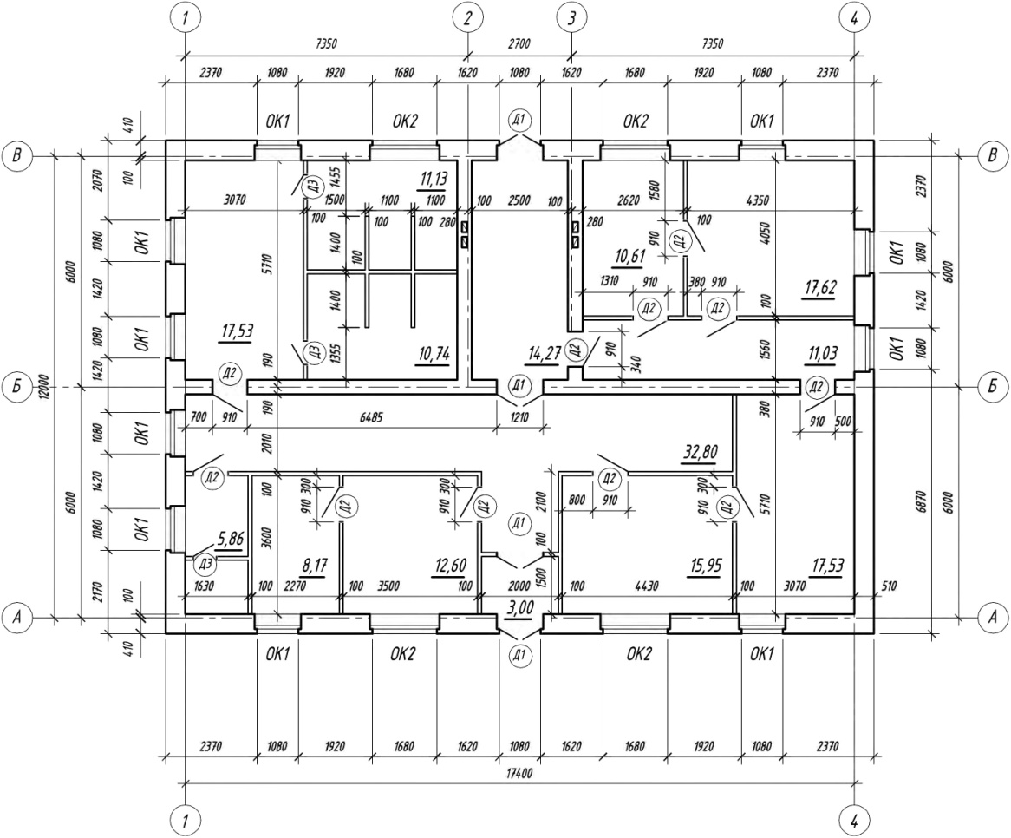

Рис. 3.8

27

3.2. Архитектурный разрез и конструктивный узел
Архитектурный разрез. Разработку разреза 2-2 (или 3-3) начните с координационных осей. Сделайте слой Оси текущим и постройте координационные оси здания наружных
- внутренних капитальных стен в соответствии с заданием, выполните маркировку осей
(рис. 3.9).
Создайте слой Перекрытие (см. [18, разд. 6]) и выполните разметку высотных уровней этажей (рис. 3.9).
  - слое Кап_стены постройте наружные (510 мм) и внутренние (380 мм) стены здания с учетом привязки к координационным осям и на высотой от уровня земли до потолка 2-го этажа (рис. 3.10).
Создайте слой Лестница (см. [18, разд. 6]) и постройте крыльцо, лестницу, входную плиту. Размер проступи – 300 мм, подступенка – 150 мм.
Постройте контуры фундаментов под наружные и внутреннюю стены соответственно шириной 600 мм и 400 мм, глубину заложения фундаментов примите по заданию.
Постройте контуры кровли с учетом свесов 500 мм и с углом наклона 25−30˚ (рис. 3.11).

В слоях Окна и Двери постройте оконные и дверные проемы: в наружных стенах с чет-

вертями 120×75 мм (рис. 3.12), во внутренних стенах и перегородках проемы без четвертей
(рис. 3.13). Размер проемов в наружных стенах принять по заданию с внутренней стороны по-

мещения.
Создайте слой Отметки (см. [18, разд. 6]), постройте знаки высотных отметок (см. [10,

п.13.13]) и напишите величину отметок характерных элементов здания (рис. 3.14). Величину
отметок отсчитывать от уровня чистого пола (Ур. ч. п.) первого этажа, принимаемую за нуле-

вую отметку, и записывать в метрах до третьего десятичного знака: со знаками «+» − отметки выше нулевой, со знаком «-») – ниже нулевой.
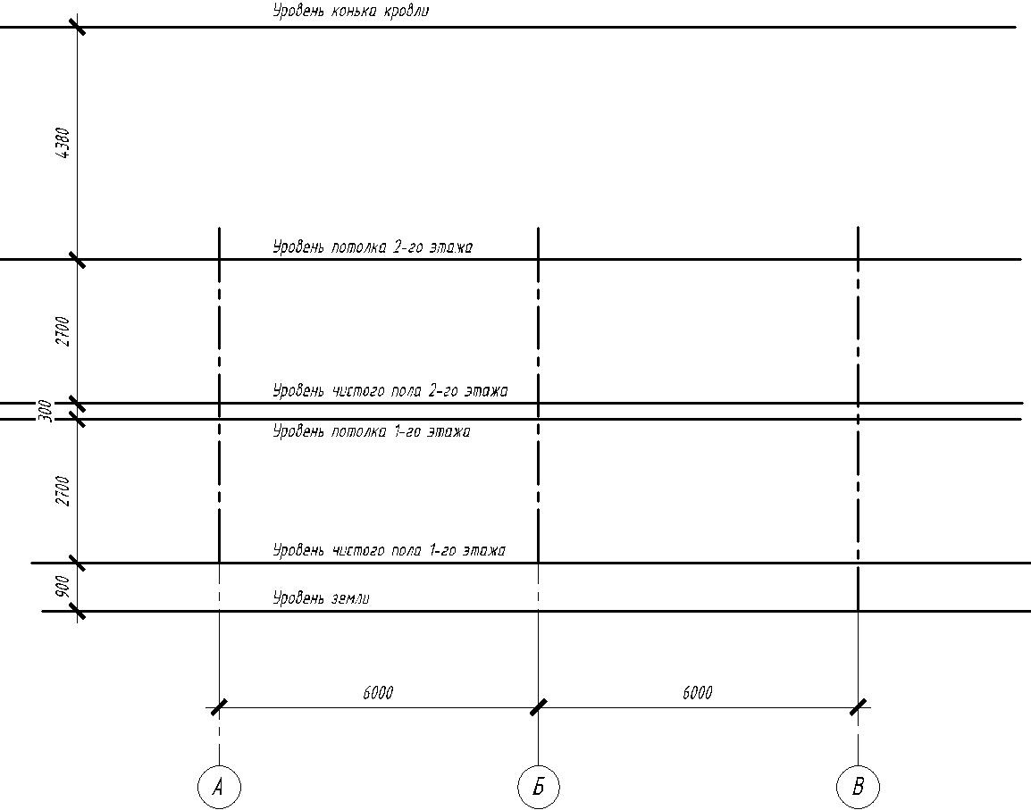

Рис. 3.9

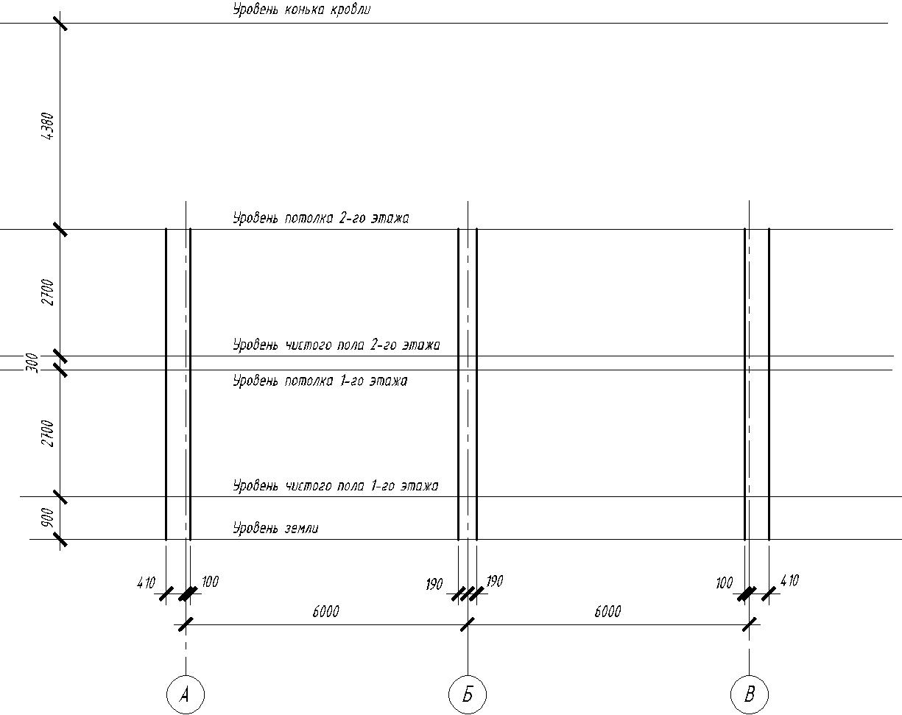

Рис. 3.10
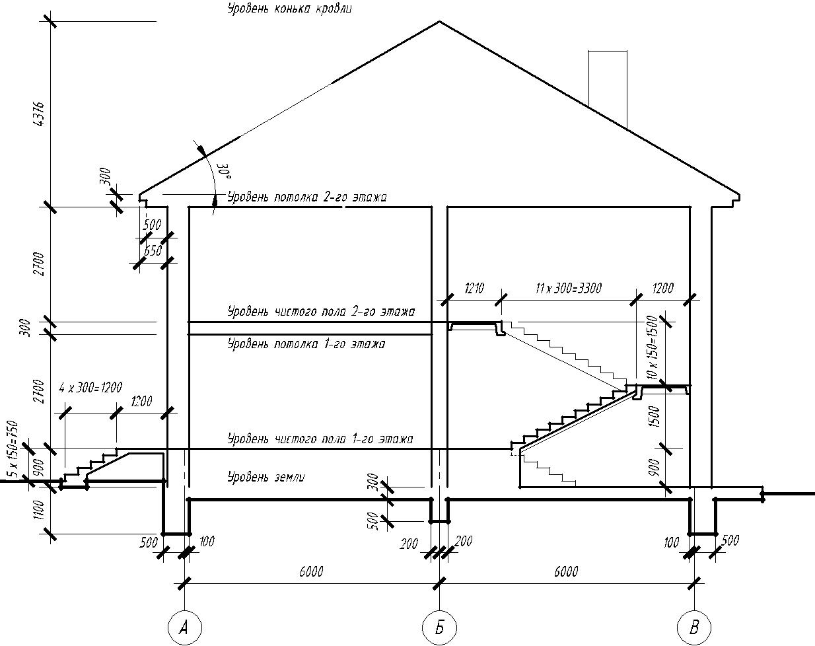

Рис. 3.11

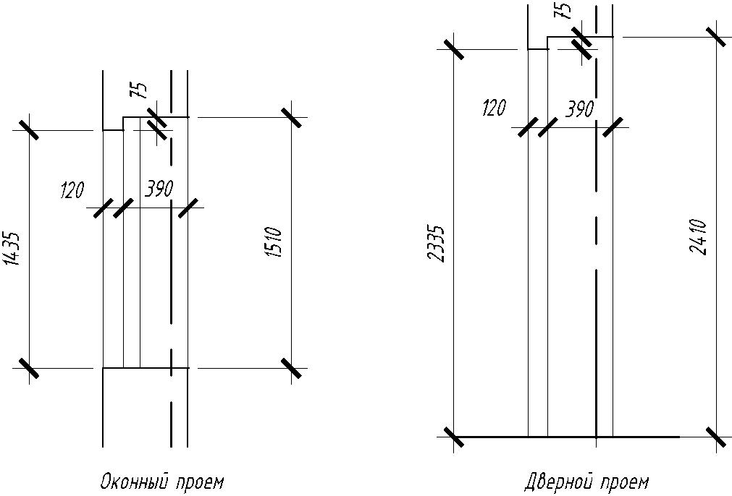

Рис. 3.12
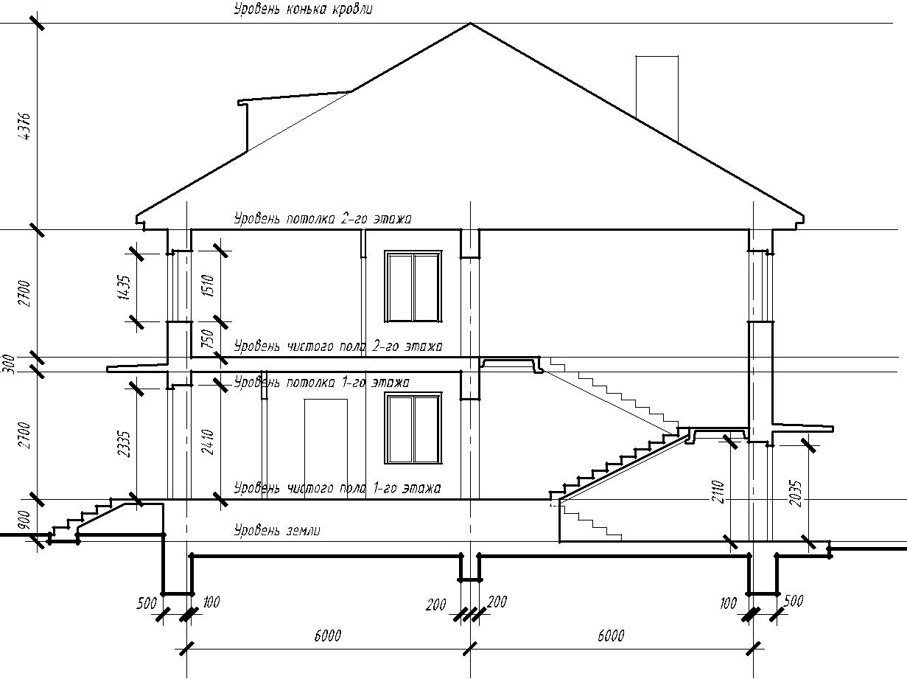

Рис. 3.13

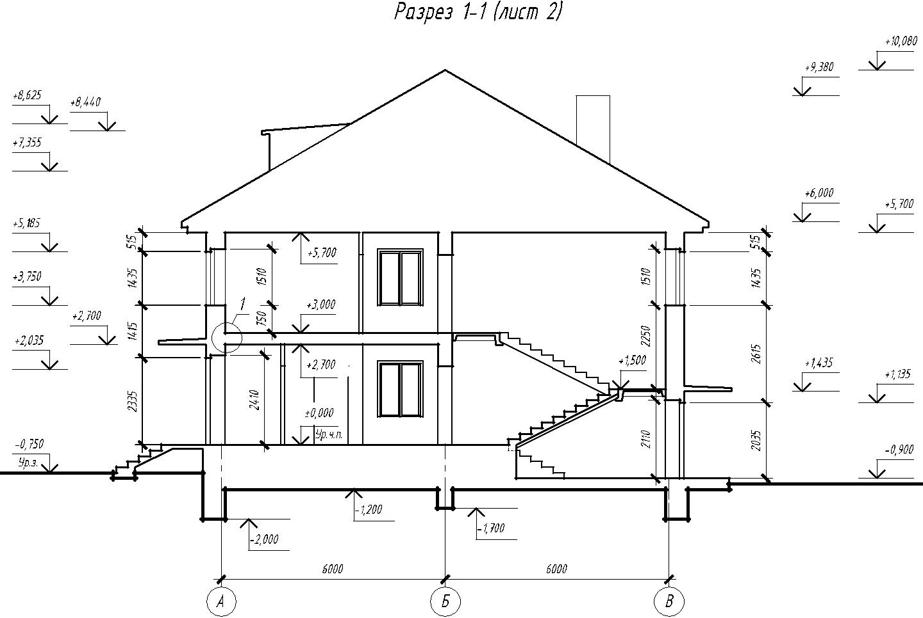

Рис. 3.14

Конструктивный узел. Модель конструктивного узла выполнить в масштабе 1 : 1. На модели узла показать: конструктивные элементы здания (фундаменты, перекрытия, конструк-цию полов, кровли, чердачного покрытия и т. д.); обозначить положение координационных осей здания и привязки капитальных стен; основные размеры конструктивных элементов; со-став и толщину слоев покрытия, перекрытия или кровли привести в выносных надписях.

При выполнении текстовых надписей и простановке размеров используйте аннотативные текстовые и размерные стили (см. п. 2.8), предварительно установив Масштаб аннотаций в строке состояния (рис. 3.15) в соответствии с масштабом компоновки узла на лист.
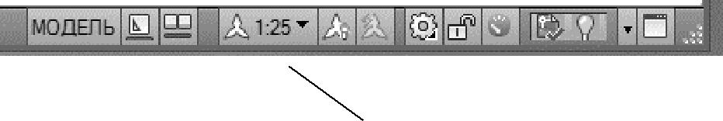

Масштаб аннотаций

Рис. 3.15

Конструктивные элементы, находящиеся в секущей плоскости, заштриховать линией 0,2 мм с учетом условных графических изображений материалов конструкции [10, 12, 18, п. 9.3]. Границы конструктивных элементов выполнить линией 0,5 мм.
Положение разрабатываемого узла на разрезе определить окружностью и обозначить буквой либо цифрой на выносной линии с полкой (см. рис. 3.14). Модель узла обозначается
той же буквой или цифрой, а размер шрифта для обозначения узла принять в 1,5…2,0 раза больше цифр размерных чисел (рис. 3.16).

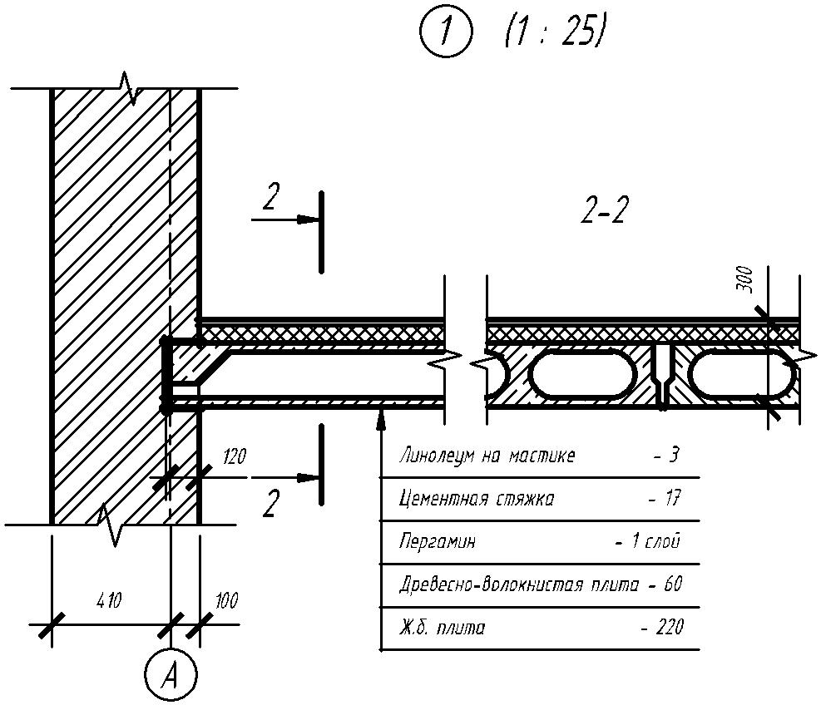

Рис. 3.16

3.3. Фасад
Модель фасада выполнить в масштабе 1 : 1 по двум ранее построенным проекциям (плану и разрезу) в проекционной связи.
Последовательность выполнения работы: построить горизонтальные линии связи для уровня земли, отмостки, цоколя, верха и низа проемов, карниза и т. д.; построить вертикальные линии связи для координационных осей, капитальных стен, оконных и дверных проемов, крыльца и т. д.; построить основные элементы здания на фасаде; вычертить балконы и их ограждения, вентиляционные трубы и др.; выполнить маркировку крайних координационных осей и расстояние между ними; нанести знаки высотных отметок и их значения для уровня земли, входной плиты, цоколя, входного козырька, верха и низа оконных проемов, карниза, слухового окна, конька и т. д.
При построении контура стен, цоколя, кровли принять толщину линий 0,4 мм, для внеш-них линий оконных и дверных проемов – 0,3 мм, для внутренних линий заполнений оконных

- дверных проемов – 0,2 мм; для контура земли – 0,7 мм (рис. 3.17).
  - названии фасада здания указать крайние оси, между которыми расположен фасад, например, Фасад 1-4.

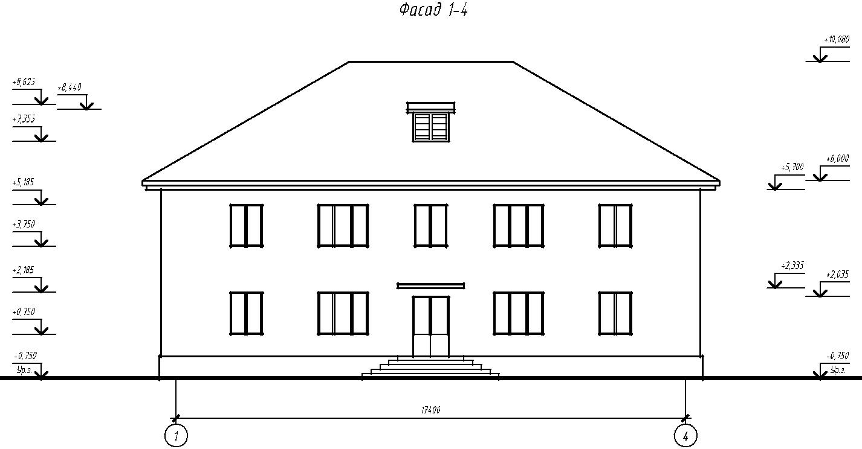

Рис. 3.17
3.4. Компоновка модели на листы
Компоновка модели на лист является одной из важных составляющих процесса проек-тирования. Любой чертеж, даже состоящий из единственной модели, может быть организован множеством способов. Можно показать модель здания полностью, увеличить некоторые фрагменты или убрать малозначащие элементы, скомпоновать модель на листы различного формата и в требуемом масштабе. Это становится возможным, если использовать видовые экраны. Видовые экраны не являются элементами чертежа, а лишь средством отображения различных видов одной и той же модели.

Создайте новый слой для видовых экранов – слой ВЭкран и запретите его печать (рис. 3.18) (см. [18, п. 9.4])
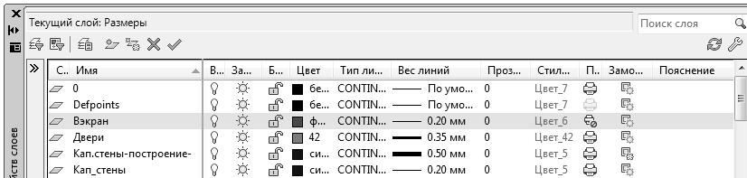

Рис. 3.18

Перейдите из пространства модели на вкладку Лист 1 и в контекстном меню вкладки (щелчок правой кнопкой мыши) выберите Диспетчер параметров листов… > Редактиро-вать…, в диалоговом окне Параметры листа – Лист 1 выберите параметры в соответствии

- рис. 3.19.
Используя видовой экран, скомпонуйте на лист план здания в масштабе 1 : 100 (см. [18, п. 9.4.2]), разработайте рамку и основную надпись для архитектурно-строительных чертежей (см. рис. 1.2, 1.7)
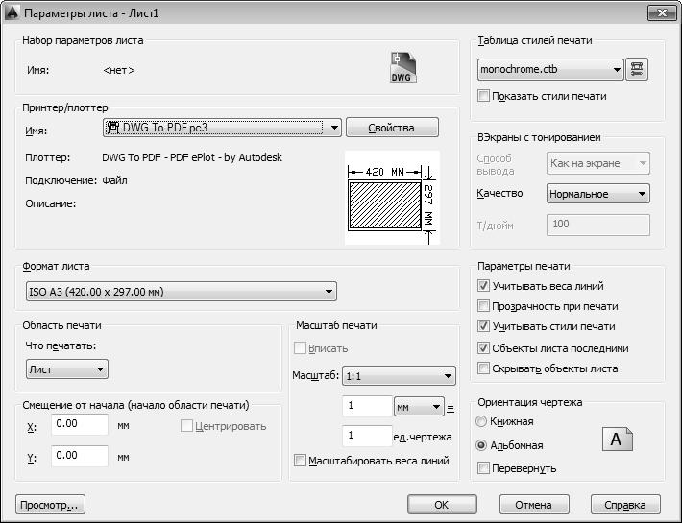

Рис. 3.19

Для компоновки разреза и узла перейдите на вкладку Лист1 и в контекстном меню вкладки выберите Переместить/копировать…, создайте копию вкладки Лист1 - Лист1 (2). Перейдите на вкладку Лист1 (2) и скомпонуйте в существующем видовом экране (М 1 : 100) разрез 2-2 (или 3-3).
Создай новый видовой экран (М 1 : 10) (см. [18, п. 9.4.2]) и скомпонуйте в этом видовом экране конструктивный узел. Внесите изменения в основную надпись (см. рис. 1.8).
Для компоновки фасада перейдите на вкладку Лист1 (2) и в контекстном меню вкладки выберите Переместить/копировать…, создайте копию вкладки Лист1 (2) - Лист1 (3)

- скомпонуйте в существующем видовом экране (М 1 : 100) фасад. Удалите видовой экран с конструктивным узлом. Внесите изменения в основную надпись (см. рис. 1.9).

БИБЛИОГРАФИЧЕСКИЙ СПИСОК

- ГОСТ 2.303-68*. Единая система конструкторской документации. Линии
- ГОСТ 2.304-81*. Единая система конструкторской документации. Шрифты чертежные
- ГОСТ 2.307-68. Единая система конструкторской документации. Нанесение размеров и предельных отклонений
- ГОСТ Р 21.1101-2009. Система проектной документации для строительства. Основные требования к проектной и рабочей документации
- ГОСТ 21.501-2011. Система проектной документации для строительства. Правила вы-полнения рабочей документации архитектурных и конструктивных решений
- ГОСТ 2.109-73. Единая система конструкторской документации. Основные требования к чертежам
- ГОСТ 2.306-68. Единая система конструкторской документации. Обозначения графиче-ские материалов и правила их нанесения на чертежах
- ГОСТ 21.201-2011. Система проектной документации для строительства. Условные изображения элементов зданий, сооружений и конструкций
- ГОСТ 21.205-93. Система проектной документации для строительства. Условные обо-значения элементов санитарно-технических систем

- Сорокин, Н.П. Инженерная графика : учебник / Н.П. Сорокин [и др.]; под ред. Н.П. Со-

рокина. – СПб. : Лань, 2008. – 392 с.
- Георгиевский, О.В. Единые требования по выполнению строительных чертежей : спра-

вочное пособие / О.В. Георгиевский. – М. : Архитектура-С, 2007. – 143 с.
- Околичный, В.Н. Инженерная графика. Часть 2. Строительное черчение [Текст] : учеб.-

метод. пособие и контрольные задания / В.Н. Околичный, Н.У. Бабинович. – Томск : Изд-во Том. гос. архит.-строит. ун-та, 2010. – 68 с.
- Омура, Дж. AutoCAD 2007. Экспресс-курс. – СПб. : Питер, 2007. – 432 с.
- Финкельштейн, Э. AutoCAD 2010 и AutoCAD LT 2010. Библия пользователя : Пер.

с англ. – М. : Изд. дом «Вильямс», 2009. – 1360 с.
- Окстотт, С. AutoCAD 2012 и AutoCAD LT 2012. Официальный учебный курс / Пер. с

англ. А. Жадаева. – М. : ДМК Пресс. 2012. – 400 с.
- Бондаренко, С.В. AutoCAD для архитекторов. – М. : Изд. дом «Вильямс», 2009. – 592 с.
- Погорелов, В.И. AutoCAD 2007. Экспресс-курс. – СПб. : БХВ-Петербург, 2006. – 560 с.
- Околичный, В.Н. Компьютерная графика. Разработка общих чертежей здания в среде САПР AutoCAD [Текст] : учеб. пособие / В.Н. Околичный, Н.У. Бабинович. – Томск : Изд-во Том. гос. архит.-строит. ун-та, 2014. – 377 c.

ПРИЛОЖЕНИЕ 1

ОБЩИЕ УКАЗАНИЯ

Основание для разработки учебной проектной документации

Учебная проектная документация (стадия У, раздел АР) по контрольной работе «Общие чертежи здания» выполнена на основании учебного задания на разработку документации (приложение № 1).
Исходные данные для подготовки учебной проектной документации

Учебное задание (приложение № 1): схема плана здания, разрез 1- 1, фасад 1-4, конструк-тивный узел, текстовое описание конструкции наружных и внутренних стен, перегородок, вид и размеры оконных и дверных проемов, наименование и расположение помещений.
Перечень нормативных документов, используемых при разработке до-
кументации

ГОСТ Р 21.1101-2009 Система проектной документации для строительства. Основные тре-

бования к проектной и рабочей документации.
ГОСТ 21.501-2011. Система проектной документации для строительства. Правила вы-полнения рабочей документации архитектурных и конструктивных решений.
ГОСТ 2.109-73 Единая система конструкторской документации. Основные требования к чертежам.
ГОСТ 2.306-68 Единая система конструкторской документации. Обозначения графические материалов и правила их нанесения на чертежах.
ГОСТ 21.201-2011 Система проектной документации для строительства. Условные изображения элементов зданий, сооружений и конструкций

ГОСТ 21.205-93 Система проектной документации для строительства. Условные обозначения элементов санитарно-технических систем.

Перечень учебной литературы, используемой при разработке
документации

Сорокин, Н.П. Инженерная графика : учебник / Н.П. Сорокин [и др.]; под ред. Н.П. Со-
рокина. – СПб. : Лань, 2008. – 392 с.
Георгиевский, О.В. Единые требования по выполнению строительных чертежей : спра-
вочное пособие / О.В. Георгиевский. – М. : Архитектура-С, 2007. – 143 с.
Околичный, В.Н. Инженерная графика. Часть 2. Строительное черчение [Текст] : учеб.-метод. пособие и контрольные задания / В.Н. Околичный, Н.У. Бабинович. – Томск : Изд-во Том. гос. архит.-строит. ун-та, 2010. – 68 с.
Омура, Дж. AutoCAD 2007. Экспресс-курс. – СПб. : Питер, 2007. – 432 с.
Финкельштейн, Э. AutoCAD 2010 и AutoCAD LT 2010. Библия пользователя : Пер.
с англ. – М. : Изд. дом «Вильямс», 2009. – 1360 с.
Окстотт, С. AutoCAD 2012 и AutoCAD LT 2012. Официальный учебный курс / Пер. с англ. А. Жадаева. – М. : ДМК Пресс. 2012. – 400 с.
Бондаренко, С.В. Auto-CAD для архитекторов. – М. : Изд. дом «Вильямс», 2009. – 592 с.
Погорелов, В.И. Auto-CAD 2007. Экспресс- курс. – СПб. : БХВ- Петербург, 2006. – 560 с. Околичный, В.Н. Компьютерная графика. Разработка общих чертежей здания в среде САПР Auto-CAD [Текст] : учеб. пособие / В.Н. Околичный, Н.У. Бабинович. Томск : Изд-во
Том. гос. архит.-строит. ун-та, 2014. – 377 c.

ПРИЛОЖЕНИЕ 2

ДАННЫЕ, ХАРАКТЕРИЗУЮЩИЕ ОБЪЕКТ РАЗРАБОТКИ

Описание объемно-планировочного решения здания: жилой дом (общественное или про-изводственное здание), этажность …, наличие цокольного этажа, чердака.

Размеры здания в плане в осях …
Форма здания в плане, вид фасада …, графическое оформление ровных и рельефных плоскостей фасадов ... и т. д.).
Вертикальная связь между этажами здания обеспечивается посредством незадымляемой лестничной клетки … Выход в лестничную клетку осуществляется через … Лестничная клетка имеет естественное освещение через не открывающиеся оконные блоки ...
Выход в здание … осуществляется через противопожарную дверь …, проем …, низ проема на отметке …
Двери в здании …
За нулевую отметку в здании принят …
Высота этажа …
Высота помещения …
Чердак в здании теплый …
Выход на кровлю предусмотрен из каждой лестничной клетки через … Кровля скатная … Стропила изготовлены … Обрешетка …. Покрытие …

На кровле здания предусматривается установка водосточных …, устройство вентиляци-онных шахт. По периметру кровли здания предусмотрена установка ограждения высотой 1200 мм от поверхности кровли по всему периметру.

Решения по наружной части здания:

Входной узел в жилое здание …
Стены из…, несущие в осях …, самонесущие в осях … толщиной … Козырек входа ….
Наружные стены здания окрашиваются фасадными водно-дисперсионными красками по грунтовому покрытию …
Окна жилого (административного) здания … Двери входные ..., двери внутренние … Отмостка - монолитная бетонная, шириной 1000 мм. Решения по внутренней части здания:
Внутренние стены …
Перегородки из … толщиной …
Панели перекрытия – (например, железобетонные ….
Полы жилых комнат, кухонь, коридоров, прихожих первого этажа - … (например, линолеум на вспененной основе Tarkett, Bingo Classic, Elite Baileys и т. д.).
Утепление полов первого этажа - … (например, плиты Стирэкс).
Полы ванных, туалетов - … (например, керамическая плитка).
Полы лестничных клеток - … (например, бетонные, без дополнительной отделки). Полы тамбуров входов - … (например, бетонная плитка, бетонные, без дополнительной
отделки).
Двери в тамбур …
Входные двери в квартиру …
Двери внутриквартирные … (например, филёнчатые облегчённые).

ПРИЛОЖЕНИЕ 3

ЗАДАНИЯ ДЛЯ КОНТРОЛЬНОЙ РАБОТЫ

Варианты 0, 1
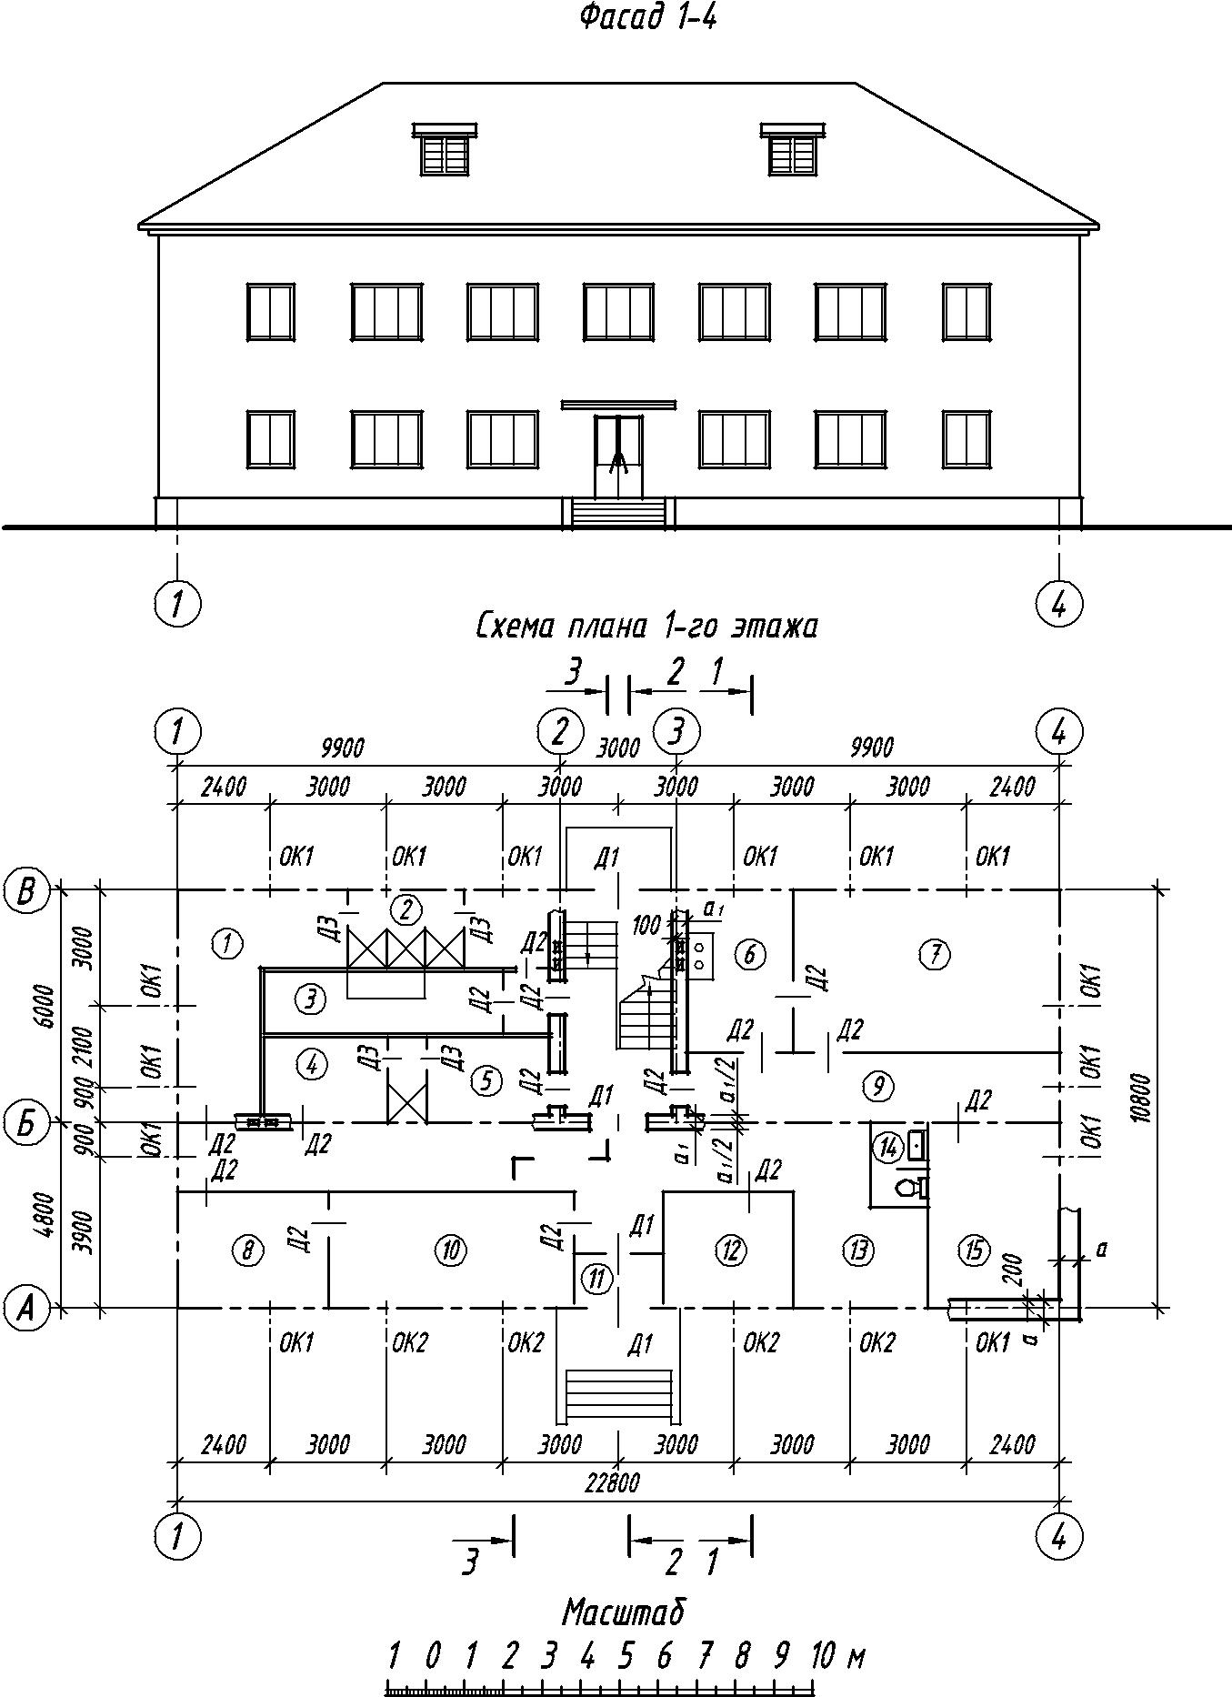

Рис. П.1. Дом отдыха линейных бригад ( см. также с. 39)

Варианты 0, 1
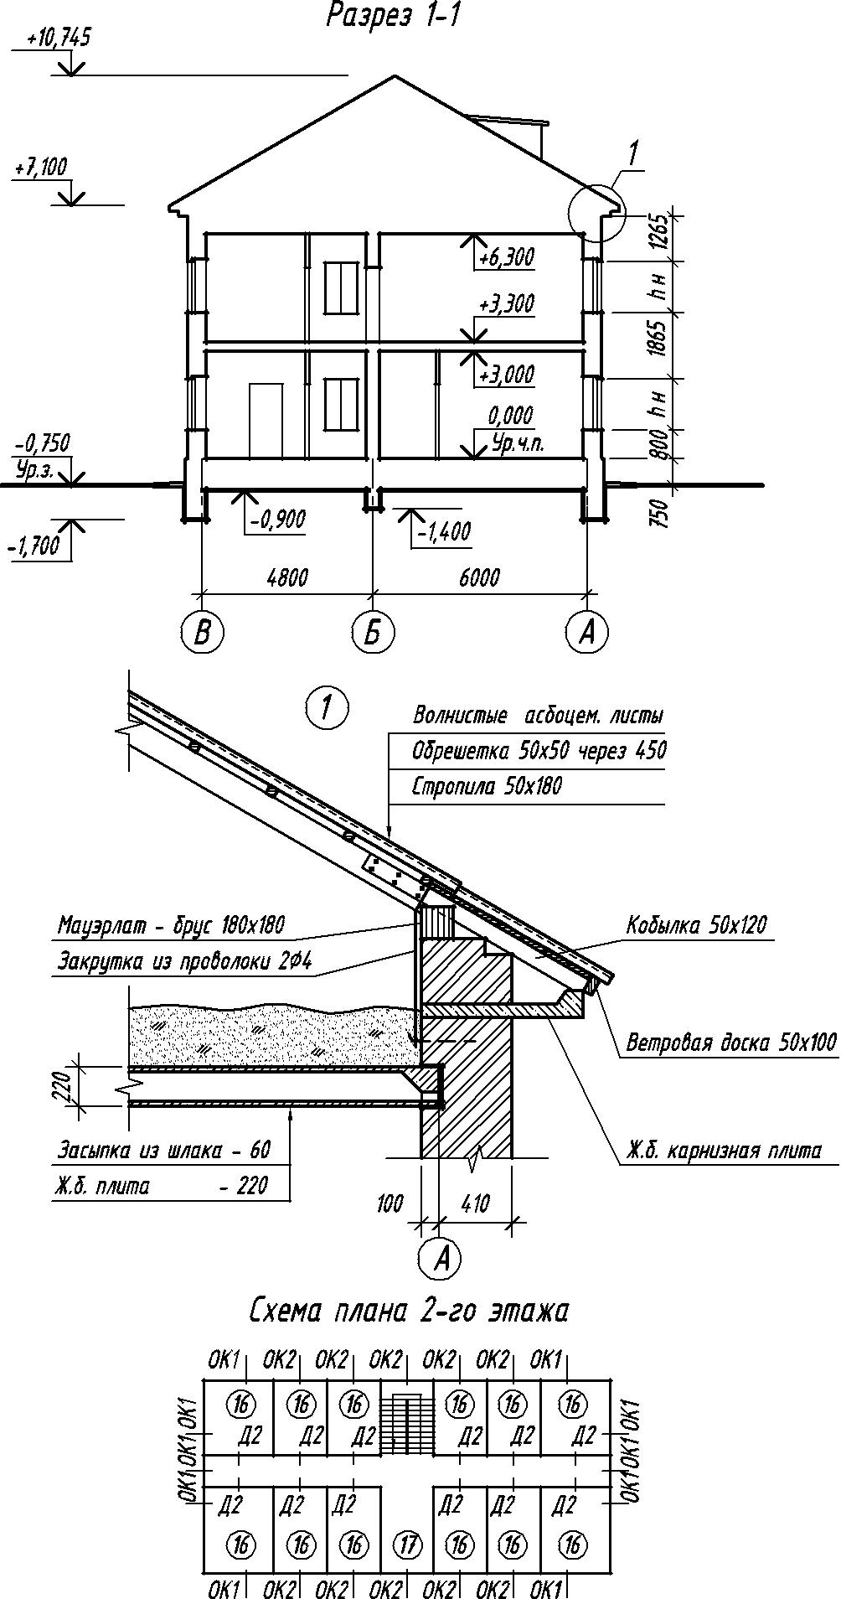

Рис. П.1. Окончание

Варианты 0, 1

Описание к заданию: «Дом отдыха линейных бригад» (см. рис. П.1)

- задании даны: схема плана первого этажа, фасад и разрез 1–1 двухэтажного здания дома отдыха линейных бригад. Стены здания кирпичные: наружные толщиной в два кирпича, внутренние в полтора. Перегородки из шлакобетонных плит толщиной 100 мм. В задании приведены размеры между осями стен и проемов, показано размещение лестничной клетки, сантехнического оборудования, а также привязка стен здания к координационным осям. На схеме плана оси стены показаны штрихпунктирными линиями, перегородки – сплошными. Оконные проемы с четвертями, переплеты с двойным остеклением. Дверные проемы: наружные с четвертями, внутренние без четвертей.

Оконные и дверные проемы обозначены: OK1, ОК2, Д1, Д2, Д3, а их размеры под оконные и дверные блоки приведены в спецификациях (табл. П.1, П.2).

 | Спецификация оконных проемов |  |  |  |  |  | Таблица П.1
Обозна- | Тип оконных блоков | Размеры проема, мм |  |  | Количество проемов
чение |  | ширина b | высота h |  | 1-й эт. | 2-й эт. |  | всего
ОК1 | Раздельный двухстворчатый | 1210 | 1510 |  | 9 | 9 |  | 18
ОК2 | Раздельный трехстворчатый | 1810 | 1510 |  | 8 | 10 |  | 18
 | Спецификация дверных проемов |  |  |  |  |  | Таблица П.2
Обозна- | Тип дверных блоков | Размеры проема, мм |  |  | Количество проемов
чение |  | ширина b | высота h |  | 1-й эт. | 2-й эт. |  | всего
Д1 | Двупольный деревянный | 1210 | 2410 |  | 4 | – |  | 4
Д2 | Однопольный деревянный | 910 | 2110 |  | 16 | 12 |  | 28
Д3 | Однопольный деревянный | 760 | 2110 |  | 5 | – |  | 5

Размещение перегородок и недостающие размеры частей здания определяются по чертежу с помощью линейного масштаба.
На схеме плана показаны помещения первого этажа: 1 – гардероб М, 2 – душ М, 3 – дезокамера, 4 – гардероб Ж, 5 – душ Ж, 6 – кухня, 7 – комната отдыха, 8 – сушильное отделение, 9 – коридор, 10 – прачеч-ная, 11 – тамбур, 12 – комната персонала, 13 – камера хранения, 14 – туалет, 15 – бельевая. Планировка помещений второго этажа приведена на дополнительной схеме и имеет: 16 – комнаты отдыха, 17 – холл.

  - задании (узел 1) приведены данные о конструкции карниза и кровли здания. Карниз выполнен
- помощью железобетонной карнизной плиты, которая заложена в верхнюю часть стены. Стропила с пришитыми к ним двумя кобылками опираются на мауэрлат и крепятся закруткой из проволоки к ко-стылю, заложенному в стену здания. По стропилам нашивается обрешетка из брусков, по кобылкам сплошной дощатый настил.
  - работе требуется:

  - Подготовить пространство модели в САПР Auto-CAD для разработки общих чертежей здания: лимиты чертежа, режимы рисования (шаг, сетка, привязки, полярное и объектное отслеживание), со-здать слои (название, цвет, тип, масштаб и вес линий), разработать тестовый и размерный стили;
  - Разработать модель плана первого этажа, разрез 2–2 (вариант 0) или 3–3 (вариант 1), фасад и конструктивный узел в масштабе 1 : 1;
  - На плане нанести: толщину стен и перегородок, оконные и дверные проемы, лестничные марши, приборы сантехнического оборудования, маркировку осей и проемов, проставить внутренние
- наружные размеры, выполнить маркировку помещений и составить их экспликацию, проставить площади помещений;

  - На разрезе произвести разбивку лестничных маршей, проставить отметки фундамента, пола
- потолка 1-го и 2-го этажей;
  - На фасаде здания определить расположение и размеры вентиляционных шахт и дымовых труб, проставить отметки проемов и др. конструктивных элементов;
  - Разработать узел 1 в масштабе 1 : 1, проставить основные размеры;
  - Скомпоновать план, фасад и разрез на листы формата А3 с использованием видовых экранов в масштабе 1 : 100. Скомпоновать узел с использованием видовых экранов в масштабе 1 : 10.

Варианты 2, 3
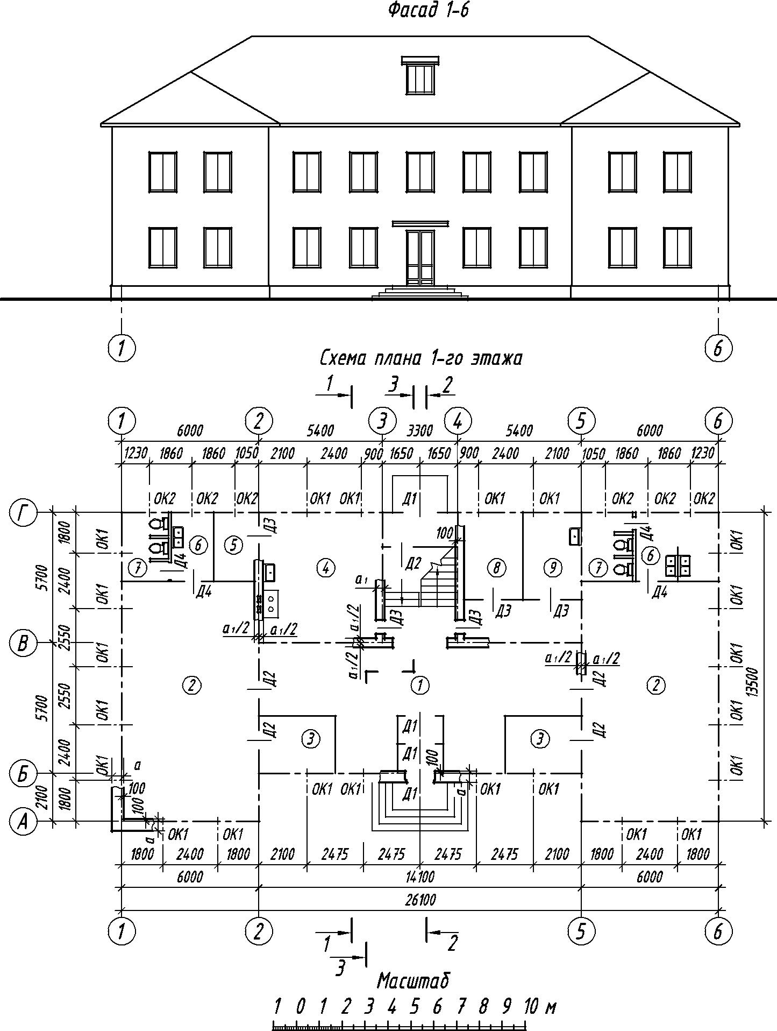

Рис. П.2. Детский сад (см. также с. 42)

Варианты 2, 3
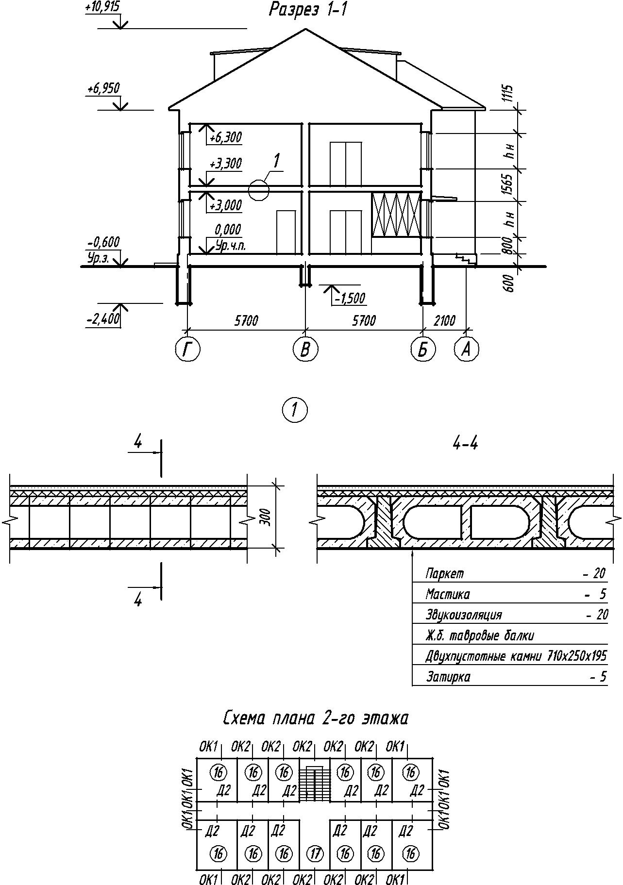

Рис. П.2. Окончание

Варианты 2, 3

Описание к заданию: «Детский сад» (см. рис. П.2)

  - задании даны: схема плана первого этажа, фасад и разрез 1−1 двухэтажного здания детского сада. Стены здания кирпичные: наружные толщиной в два кирпича, внутренние – в полтора. Перегородки из шла-кобетонных плит толщиной 120 мм. Здание оборудовано водопроводом, канализацией и центральным отоп-лением. Оконные проемы с четвертями, переплеты с двойным остеклением. Дверные проемы: наружные с четвертями, внутренние без четвертей. На схеме плана указано размещение сантехнического оборудований, кухонного очага, вентиляционных и дымовых каналов; оси наружных и внутренних капитальных стен пока-заны толстыми штрихпунктирными линиями, перегородки – сплошными. В задании показаны размеры между осями стен, оконными и в ряде случаев дверными проемами, размещение лестничной клетки.

Оконные и дверные проемы обозначены: OK1, ОK2, Д1, Д2 и т. д., а их размеры под оконные
- дверные блоки приведены в спецификациях (табл. П.3, П.4).

 | Спецификация оконных проемов |  |  |  |  |  | Таблица П.3
Обозна- | Тип оконных блоков | Размеры проема, мм |  |  | Количество проемов
чение |  | ширина b | высота h |  | 1-й эт. | 2-й эт. |  | всего
ОК1 | Раздельный двухстворчатый | 1210 | 1810 |  | 22 | 24 |  | 46
ОК2 | Раздельный трехстворчатый | 910 | 1810 |  | 5 | 5 |  | 10
 | Спецификация дверных проемов |  |  |  |  |  | Таблица П.4
Обозна- | Тип дверных блоков | Размеры проема, мм |  |  | Количество проемов
чение |  | ширина b | высота h |  | 1-й эт. | 2-й эт. |  | всего
Д1 | Двупольный деревянный | 1510 | 2410 |  | 4 | 1 |  | 5
Д2 | Двупольный деревянный | 1510 | 2110 |  | 5 | 6 |  | 11
Д3 | Однопольный деревянный | 910 | 2110 |  | 5 | – |  | 5
Д4 | Однопольный деревянный | 760 | 2110 |  | 4 | 4 |  | 8

Размещение перегородок и недостающие размеры частей здания определяются по чертежу с помощью линейного масштаба.

На схеме плана показаны помещения первого этажа: 1 – вестибюль с двойным тамбуром, 2 – груп-повые комнаты, 3 – кроватные комнаты, 4 – кухня, 5 – кладовая, 6 – уборные, 7 – умывальные, 8 – ком-ната заведующего, 9 – комната врача. Планировка помещений второго этажа приводится на дополни-тельной схеме: 10 – классные комнаты, 11 – зал, 12 – групповые комнаты, 13 – туалеты, 14 – кроватные.

- задании показана конструкция междуэтажного перекрытия (узел 1), которое состоит из железо-бетонных балок таврового сечения и двухпустотных камней-вкладышей. Зазоры между камнями и бал-ками замоноличены бетоном. Далее укладывается слой звукоизоляции и паркетный пол по мастике.
- работе требуется:

  - Подготовить пространство модели в САПР Auto-CAD для разработки общих чертежей здания: лимиты чертежа, режимы рисования (шаг, сетка, привязки, полярное и объектное отслеживание), со-здать слои (название, цвет, тип, масштаб и вес линий), разработать тестовый и размерный стили;
  - Разработать модель плана первого этажа, разрез 2–2 (вариант 2) или 3–3 (вариант 3), фасад
- конструктивный узел в масштабе 1 : 1;
  - На плане нанести: толщину стен и перегородок, оконные и дверные проемы, лестничные марши, приборы сантехнического оборудования, маркировку осей и проемов, проставить внутренние
- наружные размеры, выполнить маркировку помещений и составить их экспликацию, проставить площади помещений;

  - На разрезе произвести разбивку лестничных маршей, проставить отметки фундамента, пола
- потолка 1-го и 2-го этажей;
  - На фасаде здания определить расположение и размеры вентиляционных шахт и дымовых труб, проставить отметки проемов и др. конструктивных элементов;
  - Разработать узел 1 в масштабе 1 : 1, проставить основные размеры;
  - Скомпоновать план, фасад и разрез на листы формата А3 с использованием видовых экранов в масштабе 1 : 100. Скомпоновать узел с использованием видовых экранов в масштабе 1 : 10.

Варианты 4, 5
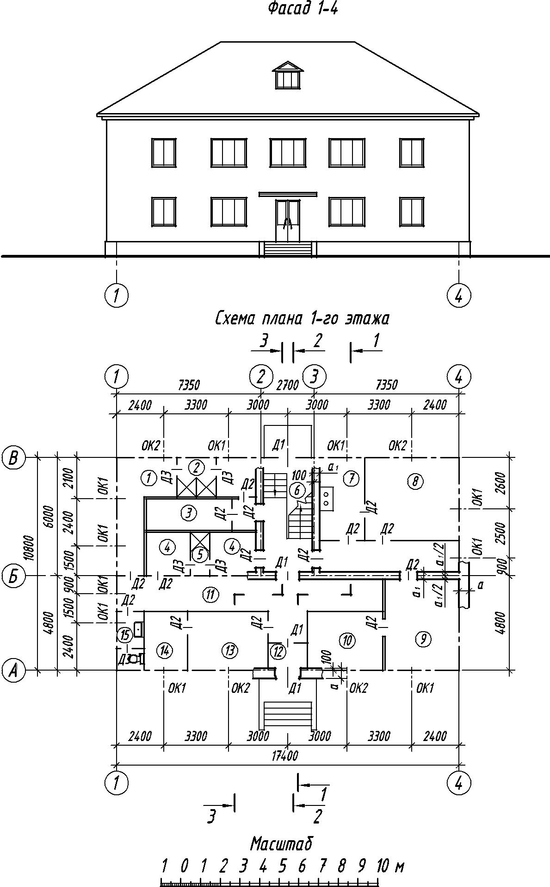

Рис. П.3. Дом отдыха локомотивных бригад ( см. также с. 45)

Варианты 4, 5
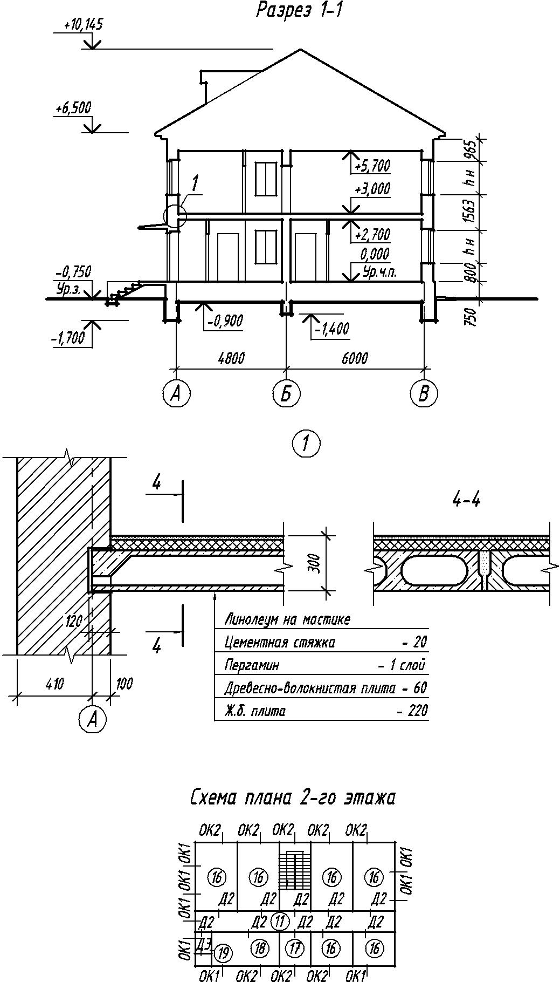

Рис. П.3. Окончание

Варианты 4, 5

Описание к заданию: «Дом отдыха локомотивных бригад» (см. рис. П.3)

  - задании даны: схема плана первого этажа, фасад, разрез 1−1 двухэтажного дома отдыха локо-мотивных бригад. Стены здания кирпичные: наружные толщиной в два кирпича, внутренние в полтора. Перегородки из шлакобетонных плит толщиной 100 мм.

На схеме плана здания приведены размеры между осями стен и проемов, показано размещение лестничной клетки, сантехнического оборудования, а также привязка стен здания к координационным осям. Оси стен показаны утолщенными штрихпунктирными линиями, перегородки − сплошными. Оконные проемы с четвертями, переплеты с двойным остеклением. Дверные проемы: наружные с чет-вертями, внутренние без четвертей. Оконные и дверные проемы обозначены: ОК1, ОК2, Д1, Д2, Д3,

- их размеры под оконные и дверные блоки приведены в спецификациях (табл. П.5, П.6).

 | Спецификация оконных проемов |  |  |  |  |  | Таблица П.5
Обозна- | Тип оконных блоков | Размеры проема, мм |  |  | Количество проемов
чение |  | ширина b | высота h |  | 1-й эт. | 2-й эт. |  | всего
ОК1 | Раздельный двухстворчатый | 1210 | 1510 |  | 10 | 10 |  | 20
ОК2 | Раздельный трехстворчатый | 1810 | 1510 |  | 4 | 6 |  | 10
 | Спецификация дверных проемов |  |  |  |  |  | Таблица П.6
Обозна- | Тип дверных блоков | Размеры проема, мм |  |  | Количество проемов
чение |  | ширина b | высота h |  | 1-й эт. | 2-й эт. |  | всего
Д1 | Двупольный деревянный | 1210 | 2110 |  | 4 | − |  | 4
Д2 | Однопольный деревянный | 910 | 2110 |  | 16 | 10 |  | 26
Д3 | Однопольный деревянный | 610 | 2110 |  | 5 | 1 |  | 6

Размещение перегородок и недостающие размеры частей здания определяются по чертежу в со-ответствии с линейным масштабом.

На схеме плана здания приведена планировка помещений первого этажа: 1 – гардероб М, 2 – душ М, 3 – дезокамера, 4 – гардероб Ж, 5 – душ Ж, 6 – лестница, 7 – кухня, 8 – комната отдыха, 9 – сушильное отделение, 10 – прачечная, 11 – коридор, 12 – тамбур, 13 – нарядчик, 14 – комната хранения вещей, 15 – туалет.

В работе требуется:

  - Подготовить пространство модели в САПР Auto-CAD для разработки общих чертежей здания: лимиты чертежа, режимы рисования (шаг, сетка, привязки, полярное и объектное отслеживание), создать слои (название, цвет, тип, масштаб и вес линий), разработать тестовый и размерный стили;
  - Разработать модель плана первого этажа, разрез 2–2 (вариант 4) или 3–3 (вариант 5), фасад
- конструктивный узел в масштабе 1 : 1;
  - На плане нанести: толщину стен и перегородок, оконные и дверные проемы, лестничные марши, приборы сантехнического оборудования, маркировку осей и проемов, проставить внутренние

- наружные размеры, выполнить маркировку помещений и составить их экспликацию, проставить площади помещений;
  - На разрезе произвести разбивку лестничных маршей, проставить отметки фундамента, пола
- потолка 1-го и 2-го этажей;
  - На фасаде здания определить расположение и размеры вентиляционных шахт и дымовых труб, проставить отметки проемов и др. конструктивных элементов;

  - Разработать узел 1 в масштабе 1 : 1, проставить основные размеры;
  - Скомпоновать план, фасад и разрез на листы формата А3 с использованием видовых экранов в масштабе 1 : 100. Скомпоновать узел с использованием видовых экранов в масштабе 1 : 10.

Варианты 6, 7
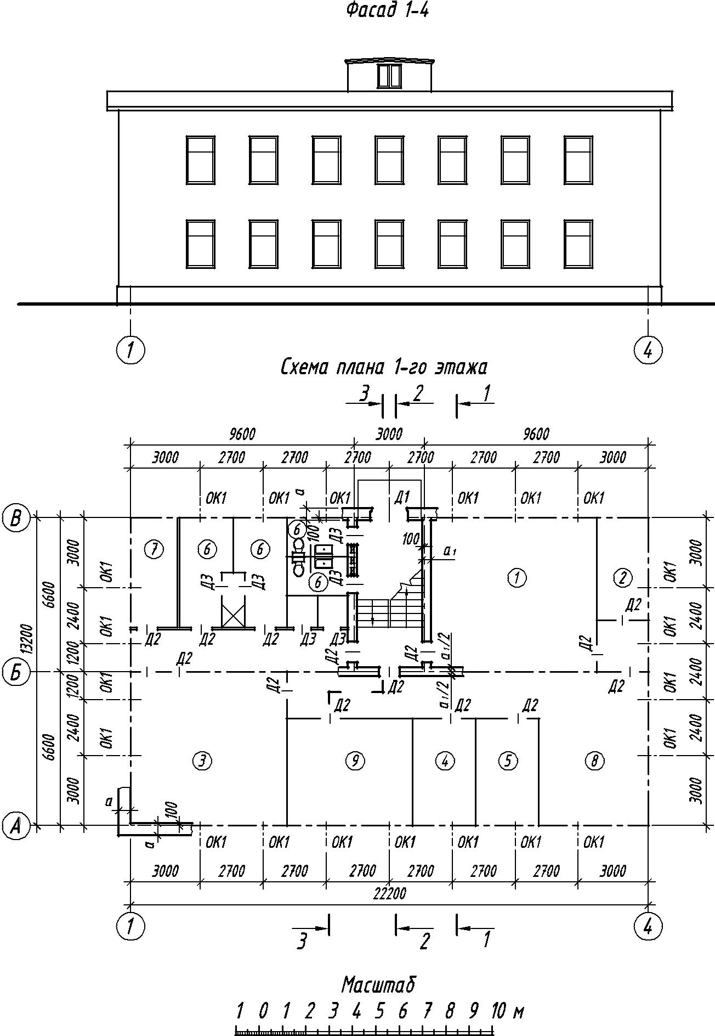

Рис. П.4. Дом связи (см. также с. 48)

Варианты 6, 7
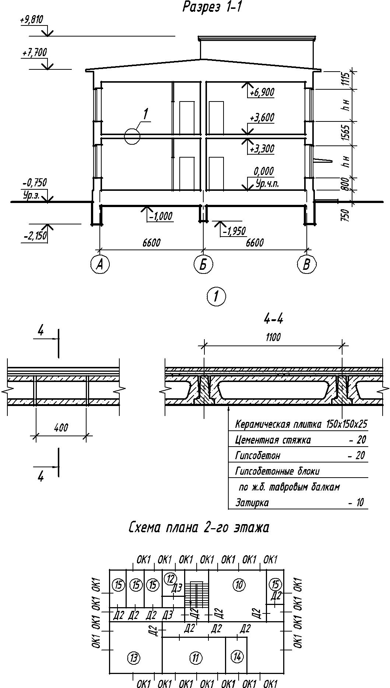

Рис. П.4. Окончание

Варианты 6, 7

Описание к заданию: «Дом связи» (см. рис. П.4)

  - задании даны: схема плана первого этажа, фасад и разрез 1–1 двухэтажного здания дома связи. Стены здания кирпичные: наружные толщиной в два кирпича, внутренние – в полтора. Перегородки из гипсобетонных плит толщиной 100 мм. Здание имеет водопровод, канализацию, центральное отопление. На схеме плана указаны размеры между осями стен и проемов, дано размещение вентиляционных кана-лов, лестничной клетки, а также привязка стен здания к координационным осям; оси стен показаны штрихпунктирными линиями, перегородки – сплошными. Оконные проемы с четвертями, переплеты

- двойным остеклением. Дверные проемы: наружные с четвертями, внутренние без четвертей. Оконные и дверные проемы обозначены: ОК1, Д1, Д2 и т. д., а их размеры под оконные и двер-
ные блоки приведены в спецификациях (табл. П.7, П.8).

 | Спецификация оконных проемов |  |  |  |  |  | Таблица П.7
Обозна- | Тип оконных блоков | Размеры проема, мм |  |  | Количество проемов
чение |  | ширина b | высота h |  | 1-й эт. | 2-й эт. |  | всего
ОК1 | Раздельный одностворчатый | 1210 | 2110 |  | 20 | 22 |  | 42
 | Спецификация дверных проемов |  |  |  |  |  | Таблица П.8
Обозна- | Тип дверных блоков | Размеры проема, мм |  |  | Количество проемов
чение |  | ширина b | высота h |  | 1-й эт. | 2-й эт. |  | всего
Д1 | Двупольный деревянный | 1510 | 2410 |  | 4 | 1 |  | 5
Д2 | Двупольный деревянный | 1510 | 2110 |  | 5 | 6 |  | 11
Д3 | Однопольный деревянный | 910 | 2110 |  | 5 | – |  | 5
Д4 | Однопольный деревянный | 760 | 2110 |  | 4 | 4 |  | 8

Размещение перегородок и недостающие размеры частей здания определяются по чертежу в соответствии с линейным масштабом.
На схеме плана показаны помещения первого этажа: 1 – зал аппаратов Морзе; 2 – венткамера; 3 – блокстанция; 4 – аккумуляторная; 5 – кислотная; 6 – душевые и туалеты (мужские и женские); 7 – склад; 5 – гардероб; 9 – мастерские. Планировка помещений второго этажа приводится на допол-нительной схеме, где: 10 – зал аппаратов Бодо; 11 – красный утолок, 12 – туалеты; 13 – телецентр; 14 – помещение начальника; 15 – служебные помещения.

    - задании приведены данные о конструкции междуэтажного перекрытия (узел 1), которое вы-полнено из гипсобетонных блоков, уложенных по железобетонным тавровым балкам. Зазоры между блоками и балками замоноличены гипсобетоном. По цементной подготовке настилается пол из кера-мической плитки.
    - работе требуется:

      - Подготовить пространство модели в САПР Auto-CAD для разработки общих чертежей здания: лимиты чертежа, режимы рисования (шаг, сетка, привязки, полярное и объектное отслеживание), создать слои (название, цвет, тип, масштаб и вес линий), разработать тестовый и размерный стили;
      - Разработать модель плана первого этажа, разрез 2–2 (вариант 6) или 3–3 (вариант 7), фасад
- конструктивный узел в масштабе 1 : 1;
      - На плане нанести: толщину стен и перегородок, оконные и дверные проемы, лестничные марши, приборы сантехнического оборудования, маркировку осей и проемов, проставить внутренние
- наружные размеры, выполнить маркировку помещений и составить их экспликацию, проставить площади помещений;

      - На разрезе произвести разбивку лестничных маршей, проставить отметки фундамента, пола
- потолка 1-го и 2-го этажей;
      - На фасаде здания определить расположение и размеры вентиляционных шахт и дымовых труб, проставить отметки проемов и др. конструктивных элементов;
      - Разработать узел 1 в масштабе 1 : 1, проставить основные размеры;

      - Скомпоновать план, фасад и разрез на листы формата А3 с использованием видовых экранов
  - масштабе 1 : 100. Скомпоновать узел с использованием видовых экранов в масштабе 1 : 10.

Варианты 8, 9
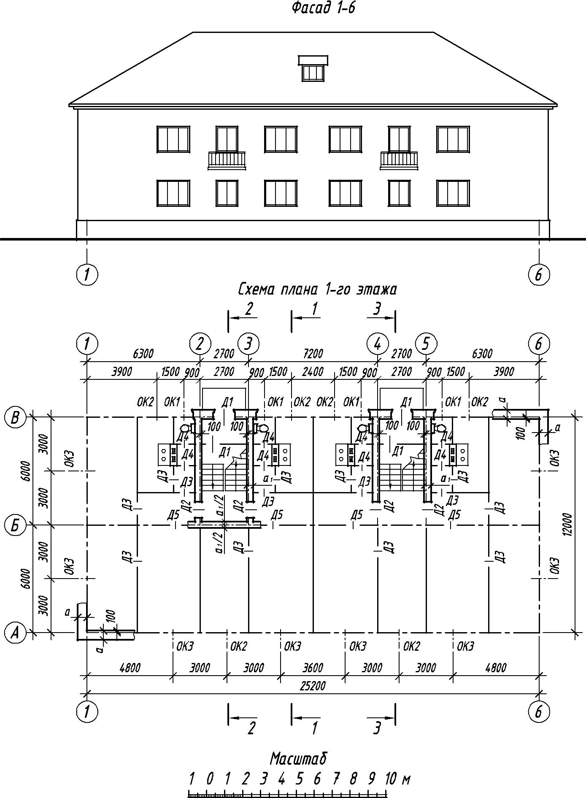

Рис. П.5. Жилой дом на 8 квартир (см. также с. 51)

Варианты 8, 9
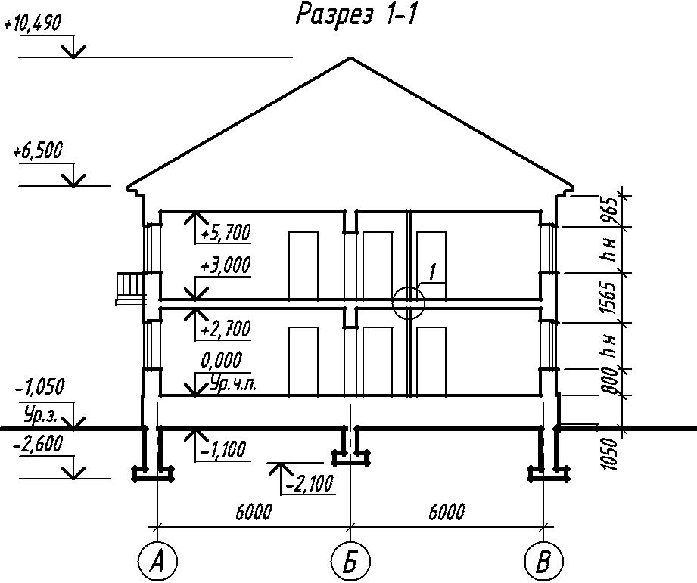
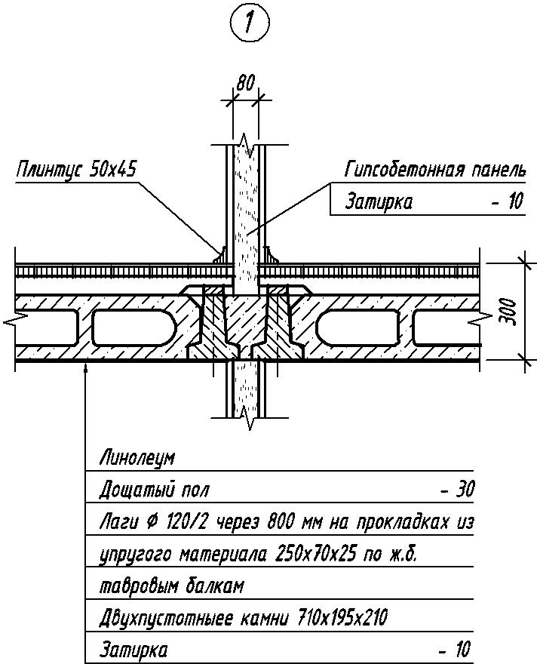

Рис. П.5. Окончание

Варианты 8, 9

Описание к заданию: «Жилой дом на 8 квартир» (см. рис. П.5)

- задании даны: схема плана первого этажа, фасад, разрез 1−1 двухэтажного жилого дома. Стены здания кирпичные: наружные толщиной в два кирпича, внутренние − в полтора. Перегородки из шлакобетонных плит толщиной 100 мм.

На схеме плана здания приведены размеры между осями стен и проемов, показано размещение печей, вентиляционных и дымовых каналов, лестничной клетки, а также привязка стен здания к координационным осям. Оси стен показаны утолщенными штрихпунктирными линиями, перегородки − сплошными. Оконные проемы с четвертями, переплеты с двойным остеклением. Дверные проемы: наружные с четвертями, внутренние без четвертей. Оконные и дверные проемы обозначены: ОК1, ОК2, ОК3, Д1, Д2, и т. д., а их размеры под оконные и дверные блоки приведены в спецификациях (табл. П.9,

П.10).

 | Спецификация оконных проемов |  |  |  |  |  | Таблица П.9
Обозна- | Тип оконных блоков | Размеры проема, мм |  |  | Количество проемов
чение |  | ширина b | высота h |  | 1-й эт. | 2-й эт. |  | всего
ОК1 | Раздельный двухстворчатый | 910 | 1510 |  | 4 | 4 |  | 8
ОК2 | Раздельный двухстворчатый | 1210 | 1510 |  | 6 | 6 |  | 12
ОК3 | Раздельный трехстворчатый | 1810 | 1510 |  | 8 | 8 |  | 16
 | Спецификация дверных проемов |  |  |  |  |  | Таблица П.10
Обозна- | Тип дверных блоков | Размеры проема, мм |  |  | Количество проемов
чение |  | ширина b | высота h |  | 1-й эт. | 2-й эт. |  | всего
Д1 | Двупольный деревянный | 1210 | 2110 |  | 4 | − |  | 4
Д2 | Однопольный деревянный | 910 | 2110 |  | 4 | 4 |  | 8
Д3 | Однопольный деревянный | 910 | 2110 |  | 18 | 18 |  | 36
Д4 | Однопольный деревянный | 760 | 2110 |  | 8 | 8 |  | 16
Д5 | Двупольный остекленный | 1210 | 2110 |  | − | 2 |  | 2

Размещение перегородок и недостающие размеры частей здания определяются по чертежу в соответствии с линейным масштабом.
На схеме плана здания приведена планировка помещений первого этажа. Планировка помещений второго этажа такая же.
В работе требуется:

  - Подготовить пространство модели в САПР Auto-CAD для разработки общих чертежей здания: лимиты чертежа, режимы рисования (шаг, сетка, привязки, полярное и объектное отслеживание), создать слои (название, цвет, тип, масштаб и вес линий), разработать тестовый и размерный стили;

  - Разработать модель плана первого этажа, разрез 2–2 (вариант 8) или 3–3 (вариант 9), фасад
- конструктивный узел в масштабе 1 : 1;
  - На плане нанести: толщину стен и перегородок, оконные и дверные проемы, лестничные марши, приборы сантехнического оборудования, маркировку осей и проемов, проставить внутренние
- наружные размеры, выполнить маркировку помещений и составить их экспликацию, проставить площади помещений;
  - На разрезе произвести разбивку лестничных маршей, проставить отметки фундамента, пола
- потолка 1-го и 2-го этажей;
  - На фасаде здания определить расположение и размеры вентиляционных шахт и дымовых труб, проставить отметки проемов и др. конструктивных элементов;
  - Разработать узел 1 в масштабе 1 : 1, проставить основные размеры;
  - Скомпоновать план, фасад и разрез на листы формата А3 с использованием видовых экранов в масштабе 1 : 100. Скомпоновать узел с использованием видовых экранов в масштабе 1 : 10.

